**Wydział Elektroniki i Technik Informacyjnych**

**Politechnika Warszawska**

**Modelowanie i Identyfikacja**

**Sprawozdanie z projektu II, zadanie 43**

**Identyfikacja modeli statycznych i dynamicznych**

**Konrad Winnicki**

**283423**

Warszawa, 13 czerwca 2018

**Spis treści**

Polecenie 2

Zadania obowiązkowe 3

1. Identyfikacja modeli statycznych 3

Wykres danych statycznych 3

Podział danych statycznych na zbiór uczący i weryfikujący 4

Statyczne modele metodą najmniejszych kwadratów 5

Najlepszy model statyczny 9

2. Identyfikacja modeli dynamicznych 10

Wykresy danych dynamicznych 10

Dynamiczne modele liniowe metodą najmniejszych kwadratów 12

Najlepszy dynamiczny model liniowy w trybie rekurencyjnym 18

Dynamiczne wielomianowe modele nieliniowe metodą najmniejszych kwadratów 19

Najlepszy dynamiczny wielomianowy model nieliniowy w trybie rekurencyjnym 37

Zadanie dodatkowe 38

Charakterystyka statyczna najlepszego dynamicznego wielomianowego modelu nieliniowego 38

# **Polecenie**

* W pliku danestat43.zip_ znajdują się dane statyczne zarejestrowane podczas pracy procesu (pierwsza kolumna – sygnał wejściowy *u*, druga kolumna – sygnał wyjściowy *y*, w kolejnych wierszach podane są kolejne próbki).
* Dane dynamiczne znajdują się w plikach danedynucz43.zip_ oraz danedynwer43.zip będące odpowiednio zbiorem uczącym i zbiorem weryfikującym (pierwsza kolumna – sygnał wejściowy *u*, druga kolumna – sygnał wyjściowy *y*, w kolejnych wierszach podane są próbki w kolejnych chwilach próbkowania).
* Wykonać polecenia.

# **Zadania obowiązkowe**

## **Identyfikacja modeli statycznych**

### Wykres danych statycznych

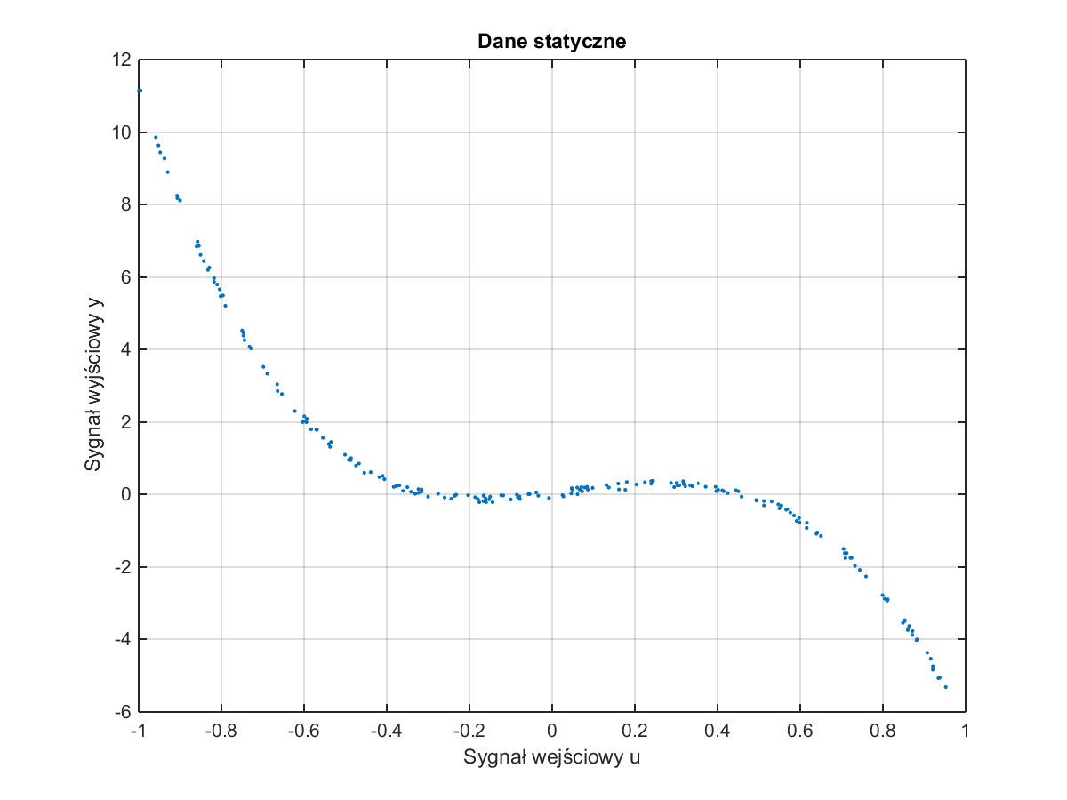

### Podział danych statycznych na zbiór uczący i weryfikujący

#### Zbiór danych uczących

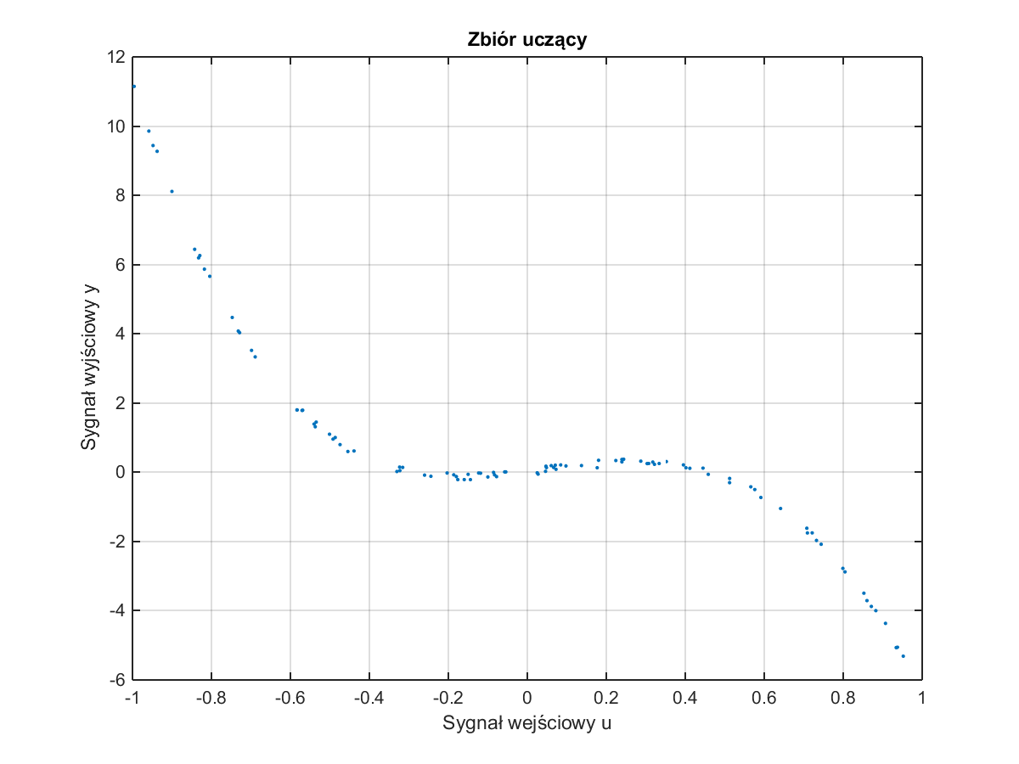

#### Zbiór danych weryfikujących

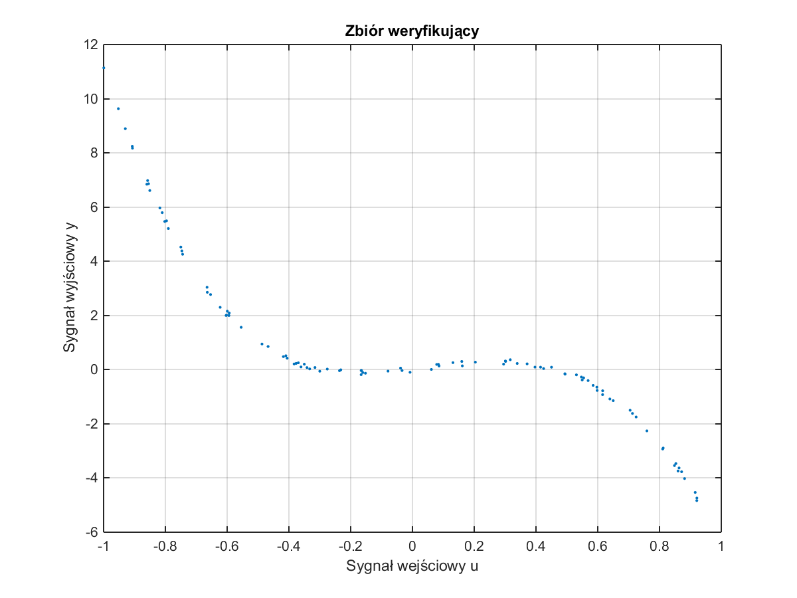

### Statyczne modele metodą najmniejszych kwadratów

#### Model zerowego stopnia

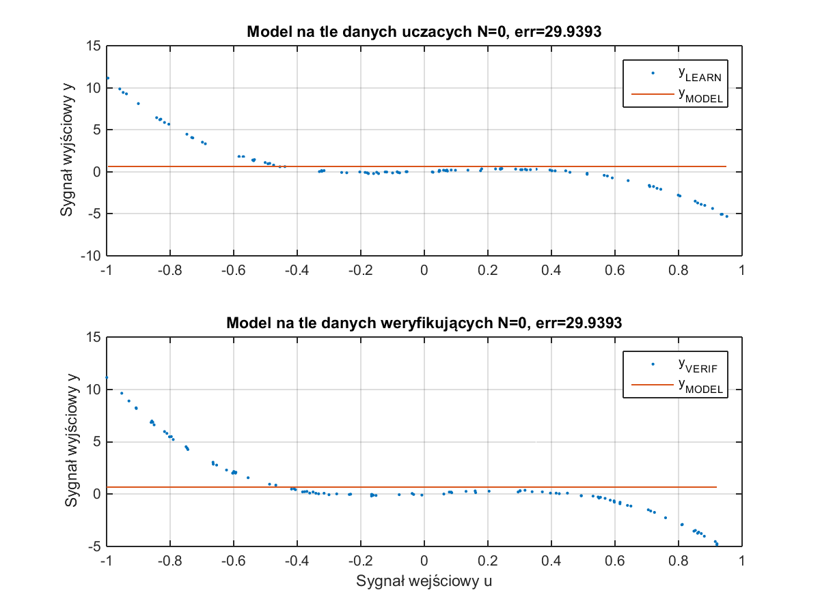

#### Model pierwszego stopnia

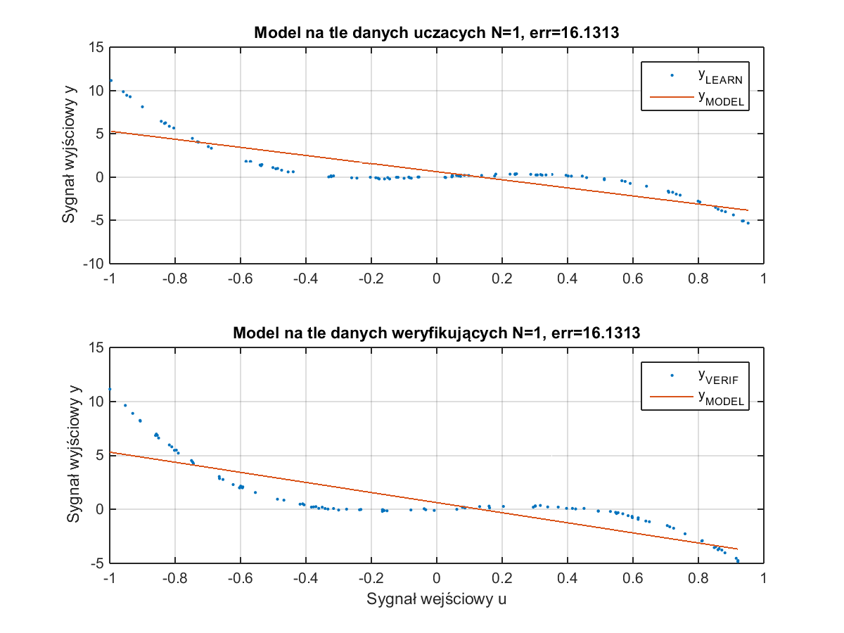

#### Model drugiego stopnia

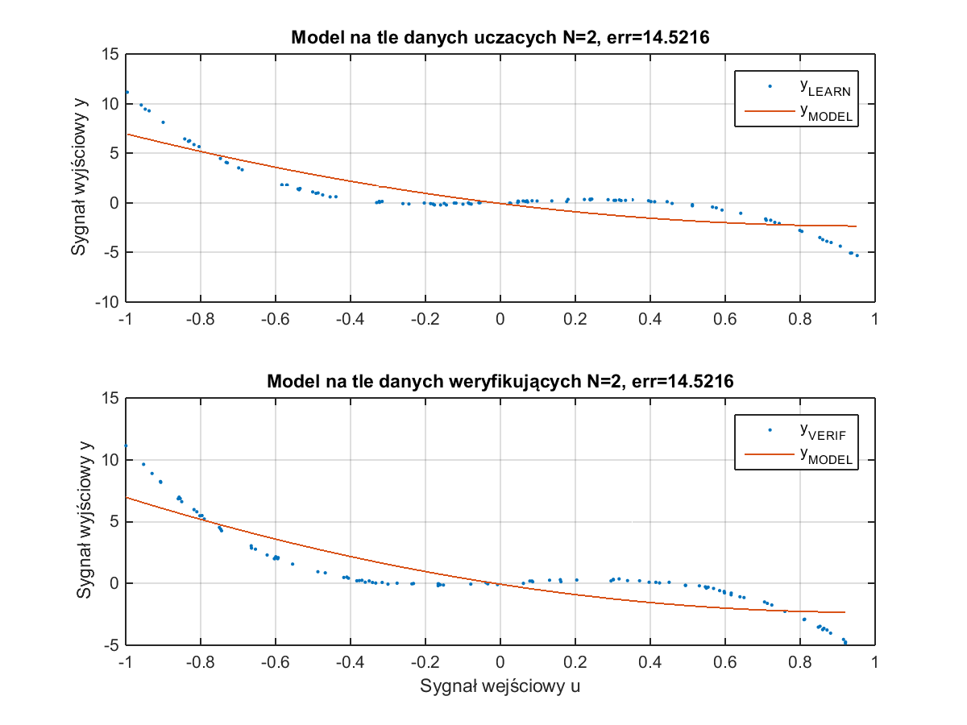

#### Model trzeciego stopnia

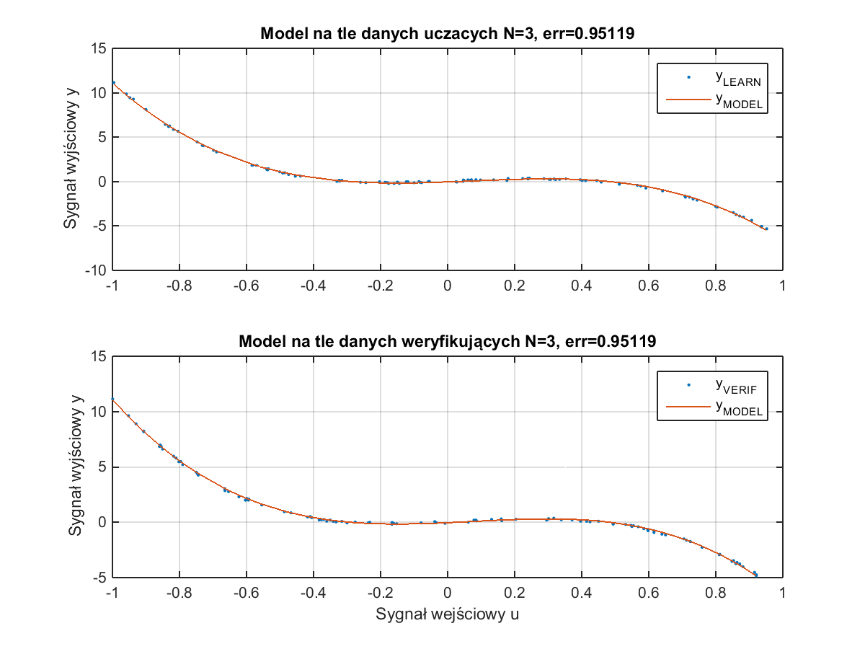

#### Model czwartego stopnia

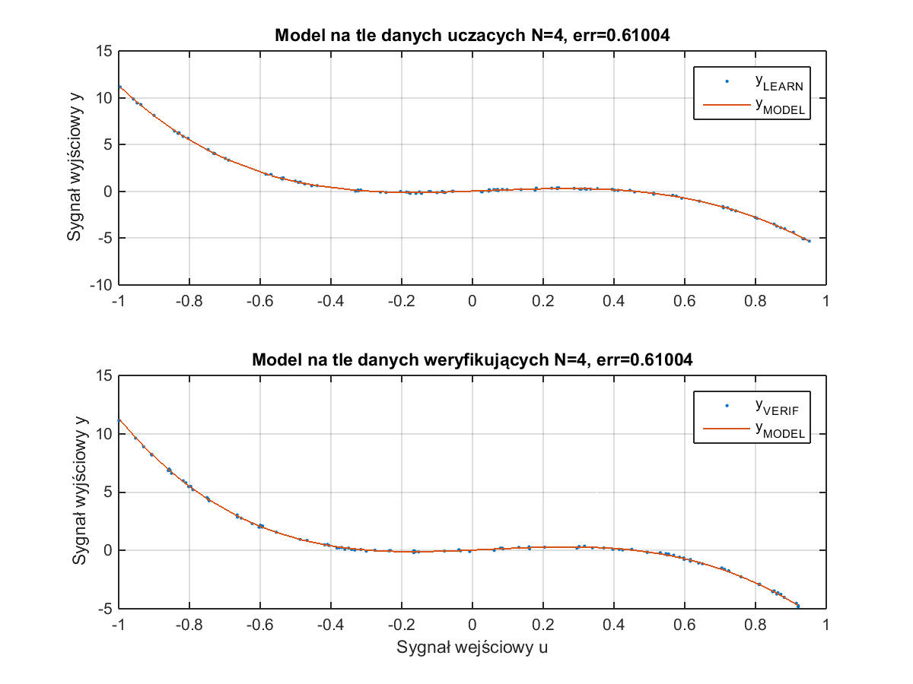

#### Model piątego stopnia

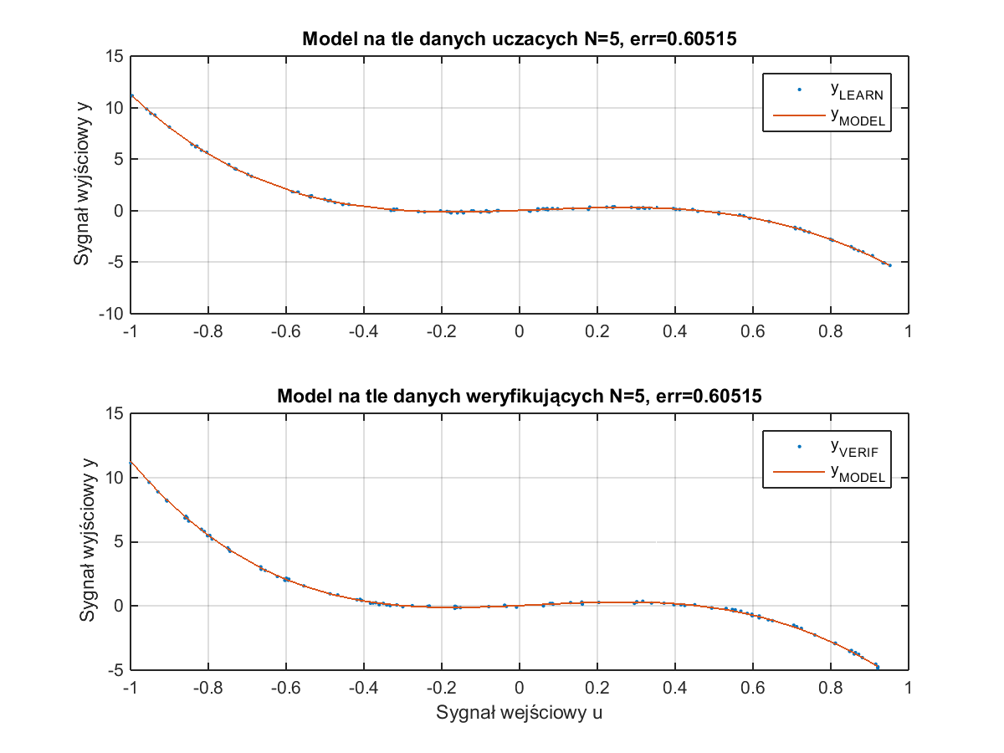

#### Opis wykresów

* Obserwuję coraz to lepsze pokrycie modelu i danych uczących oraz weryfikacyjnych, szczególnie jest to zauważalne dla pierwszych czterech stopni modelu(0, 1, 2, 3), dalsze zmiany nie są aż tak wyraźne.
* Na podstawie wykresów szacuję, że model stopnia trzeciego jest najlepszym modelem.

#### Tabela błędów ekstrapolacji



* Tabela przedstawia błędy ekstrapolacji metodą najmniejszych kwadratów przy sprawdzaniu modelu danymi uczącymi i weryfikującymi. Wybór najlepszego modelu statycznego polega na wybraniu takiego stopnia który daje w efekcie najmniejszą wartość błędu, a także zapewnia możliwie małą ilość współczynników.
* Obserwuję spadek błędu wraz ze wzrostem stopnia modelu.
* Tempo spadku jest malejące wraz ze wzrostem stopnia.
* Dla stopnia powyżej 4 wartość błędu zmienia się nieznacznie chwilami wzrastając – dalsze zwiększanie stopnia nie jest skuteczne.
* Na podstawie tabeli finalnie wybieram model stopnia trzeciego jako najlepszy.

### Najlepszy model statyczny

* Wybrany najlepszy model statyczny stopnia trzeciego.
* Równanie modelu statycznego:

$$y\left(u\right)=a_{0}+a_{1}u+a_{2}u^{2}+a_{3}u^{3}, \\ gdzie: \\ a=[ -0.0405; 1.3859; 2.2666; -10.2472]$$



* Wybrany model statyczny trzeciego stopnia pokrywa zbiory danych uczących i weryfikujących w zadawalającym stopniu przy jednocześnie stosunkowo małej ilości współczynników.

## **Identyfikacja modeli dynamicznych**

### Wykresy danych dynamicznych

#### Dane uczące, sygnał wejściowy u

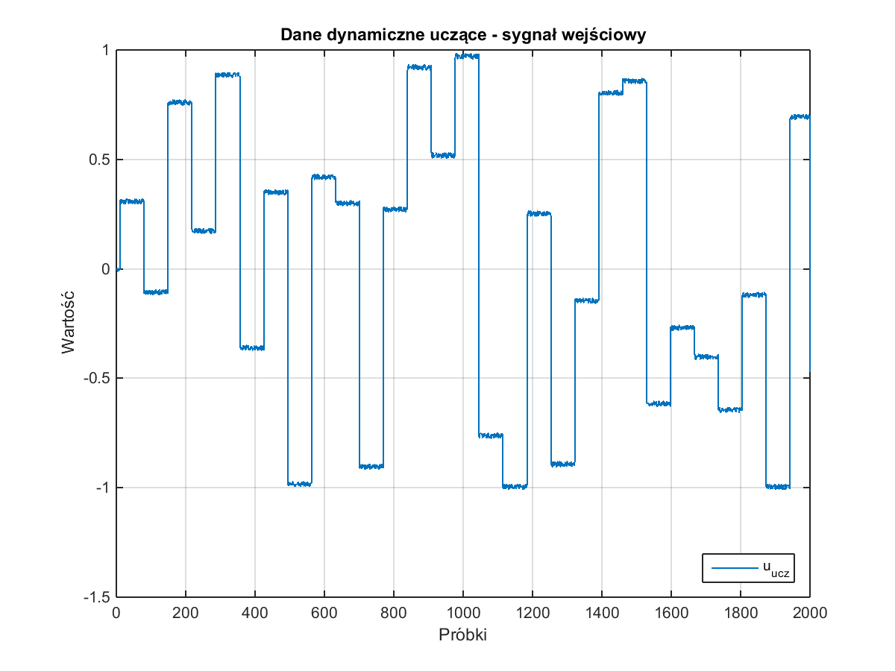

#### Dane weryfikujące, sygnał wejściowy u

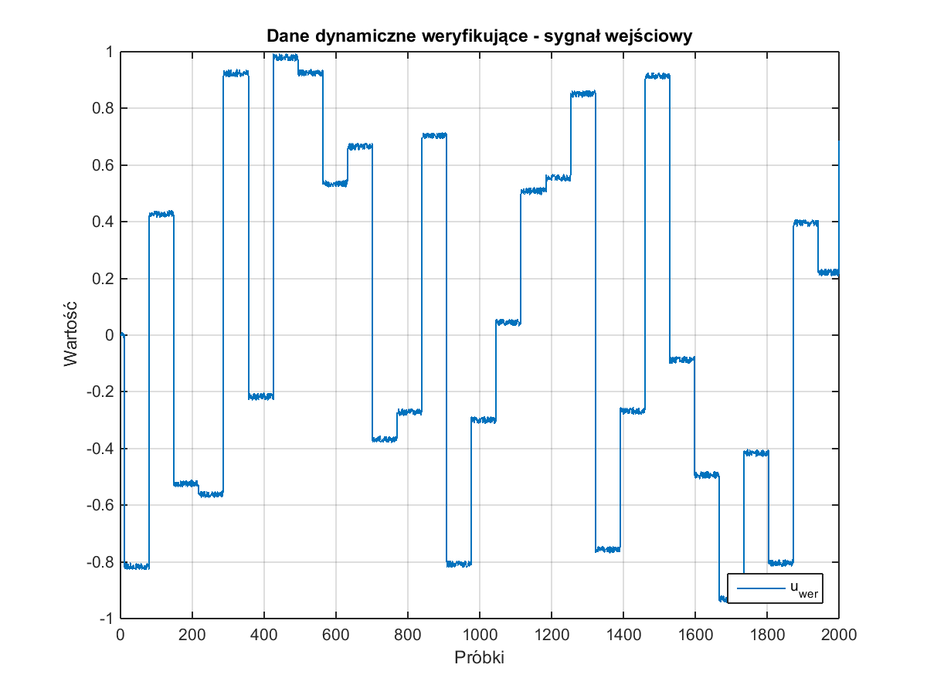

#### Dane weryfikujące, sygnał wejściowy u

#### Dane uczące, sygnał wyjściowy y

#### 

#### Dane weryfikujące, sygnał wyjściowy y

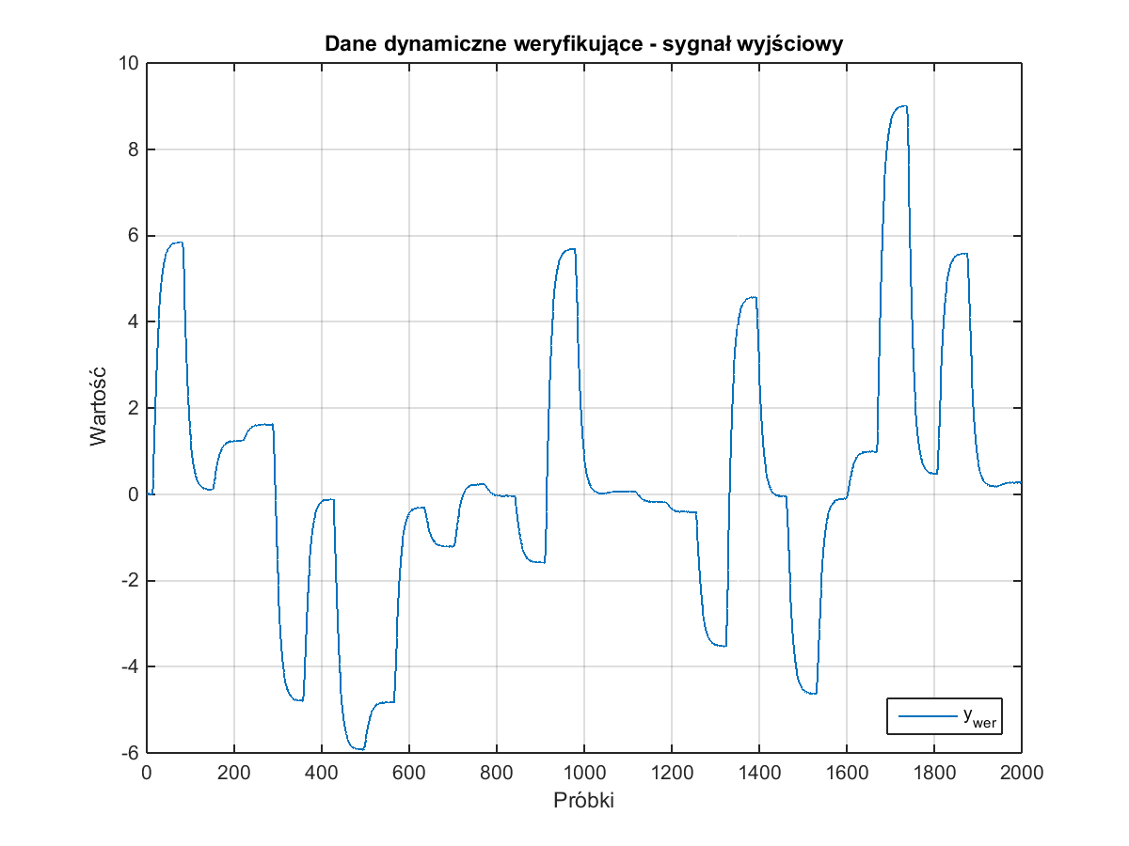

* Zgodnie z nazwą zbiorów dane służą do uczenia modelu oraz do weryfikowania jego poprawności. Konieczność taka wynika z możliwości zaistnienia sytuacji gdy model w takim stopniu dopasuje się do danych uczących, że zacznie tracić swoje zdolności dla danych nie będącymi danymi uczącymi czyli np. dla danych weryfikujących.

### Dynamiczne modele liniowe metodą najmniejszych kwadratów

#### Modele bez rekurencji

#### Model liniowy dynamiczny pierwszego rzędu (nA = nB = 1)

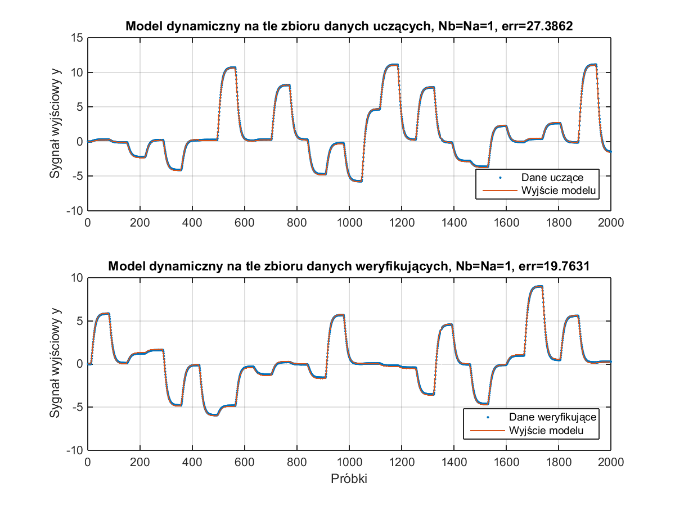

#### Model liniowy dynamiczny drugiego rzędu (nA = nB = 2)

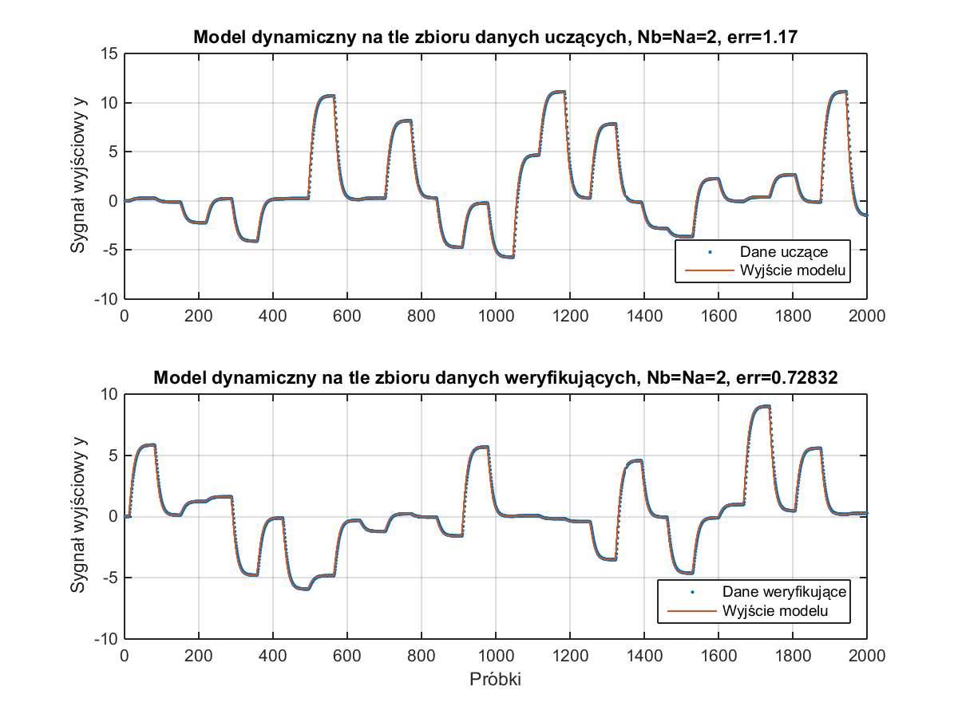

#### Model liniowy dynamiczny trzeciego rzędu (nA = nB = 3

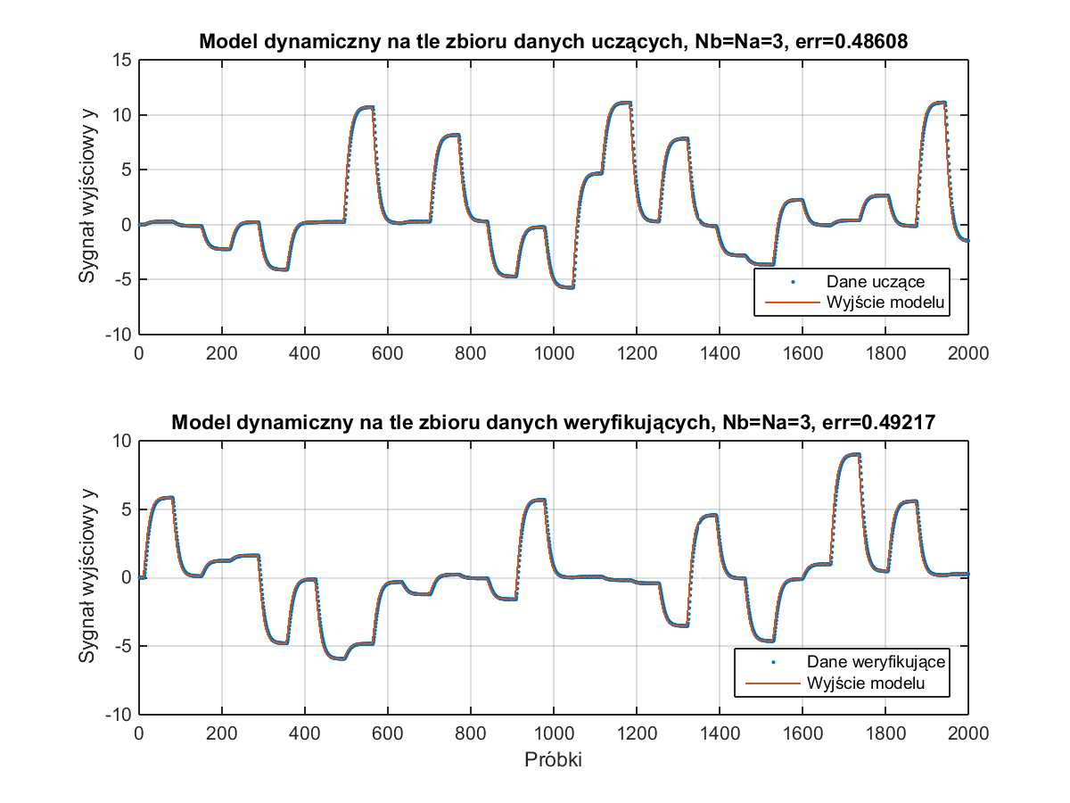

#### Model liniowy dynamiczny czwartego rzędu (nA = nB = 4)

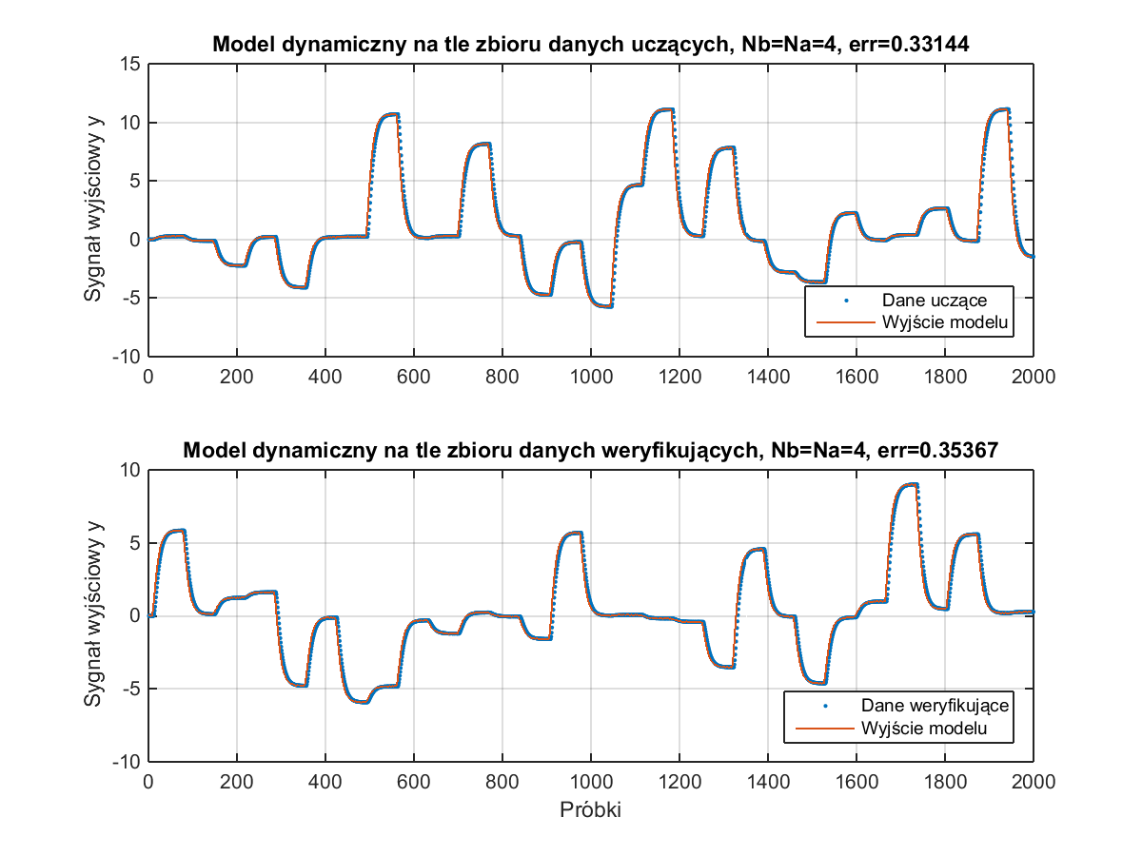

#### Model liniowy dynamiczny piątego rzędu (nA = nB = 5)

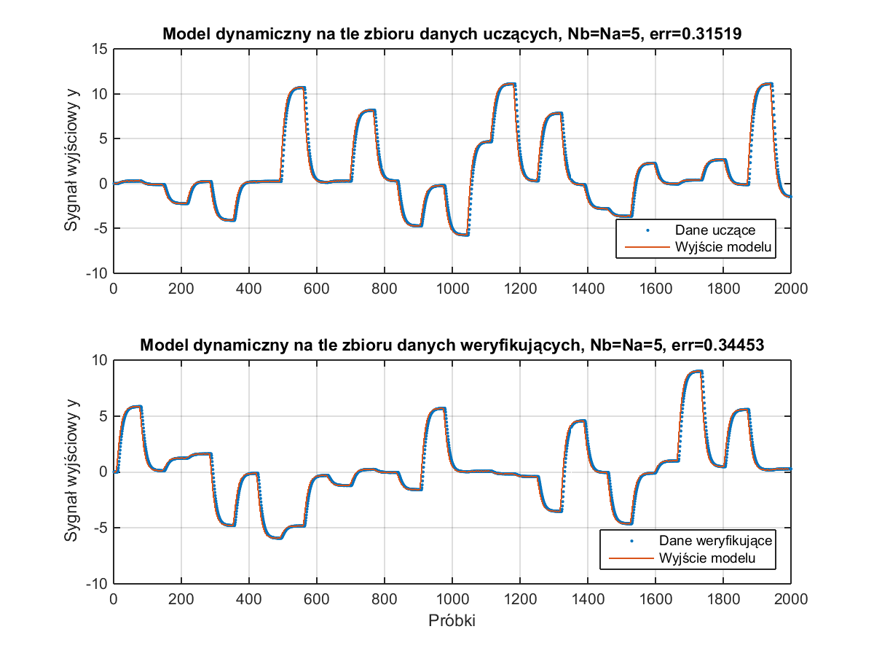

* Modele dynamiczne liniowe w trybie bez rekurencji wykazują bardzo dobre pokrycie danych uczących oraz danych weryfikujących. Mały błąd średniokwadratowy już od pierwszego rzędu
* Tabela podsumowująca badane modele

errArray =

rząd dyn | errLearn | errVerify

1.0000 27.3862 19.7631

2.0000 1.1700 0.7283

3.0000 0.4861 0.4922

4.0000 0.3314 0.3537

5.0000 0.3152 0.3445

#### Modele z rekurencją

#### Model liniowy dynamiczny pierwszego rzędu (nA = nB = 1)

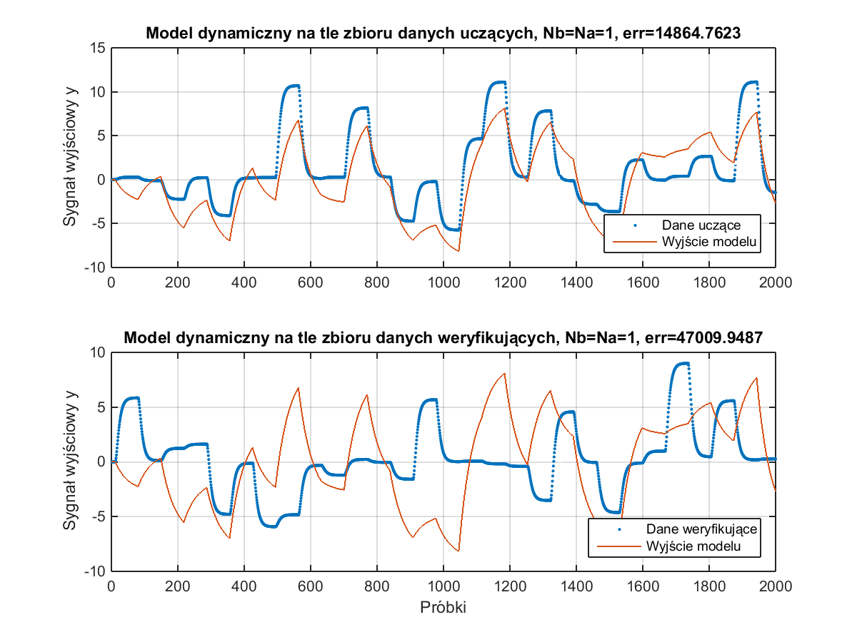

#### Model liniowy dynamiczny drugiego rzędu (nA = nB = 2)

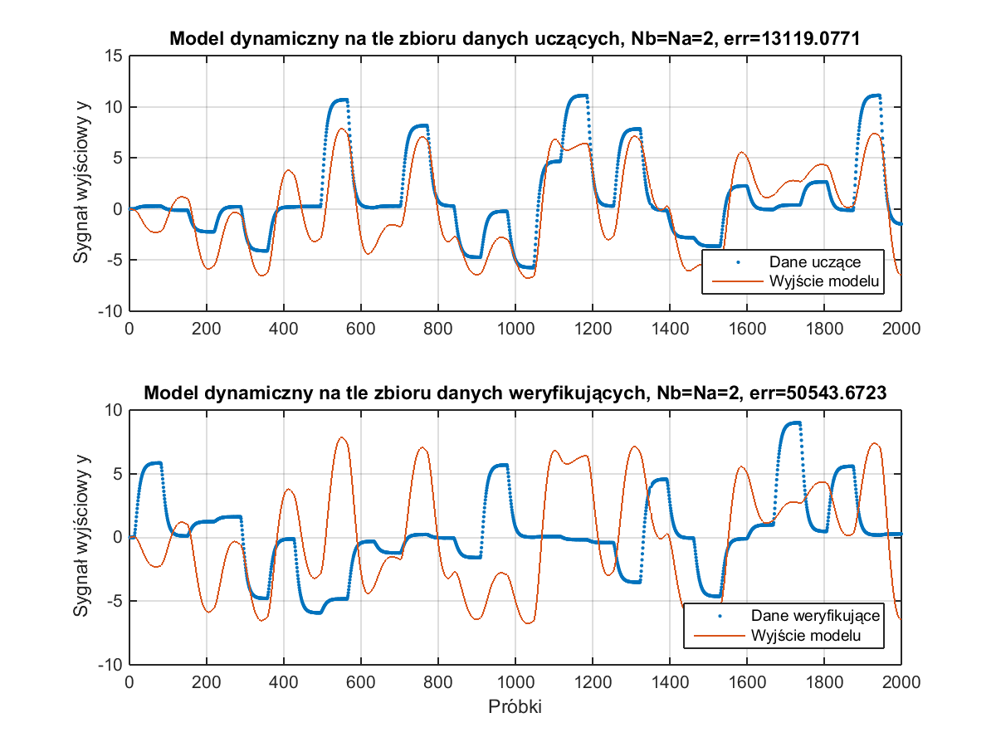

#### Model liniowy dynamiczny trzeciego rzędu (nA = nB = 3

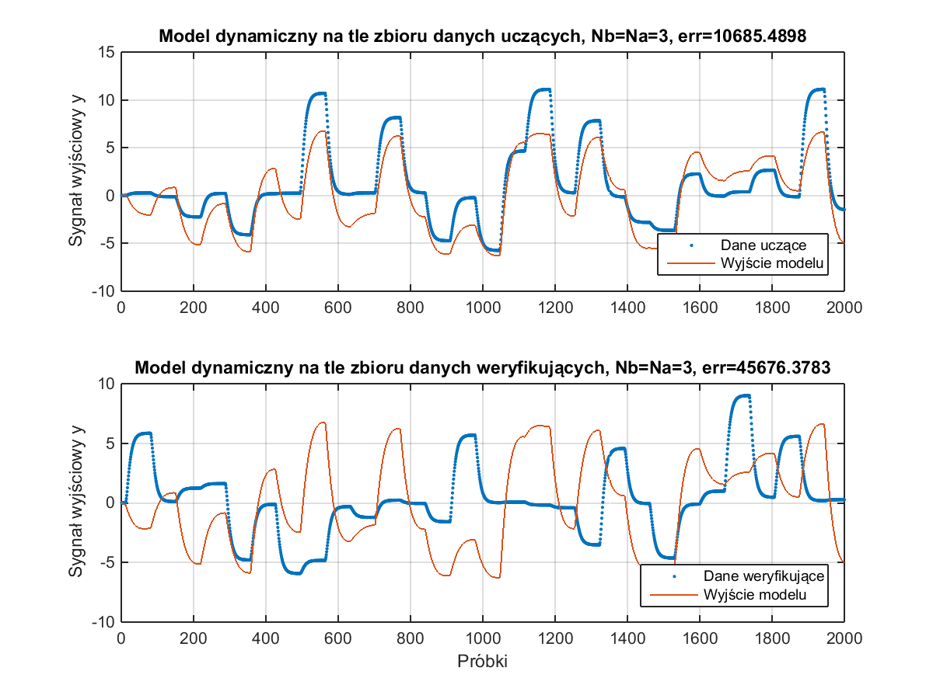

#### Model liniowy dynamiczny czwartego rzędu (nA = nB = 4)

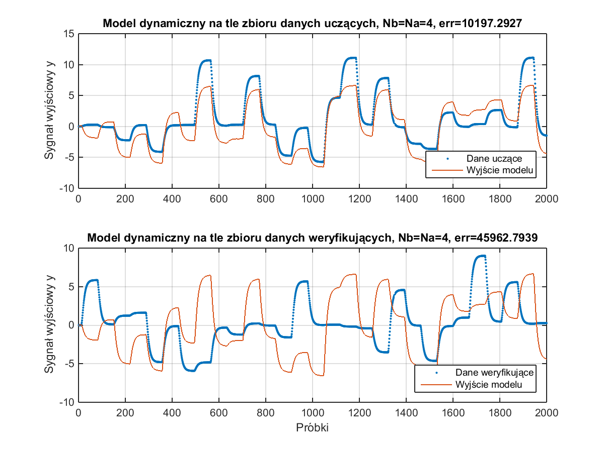

#### Model liniowy dynamiczny piątego rzędu (nA = nB = 5)

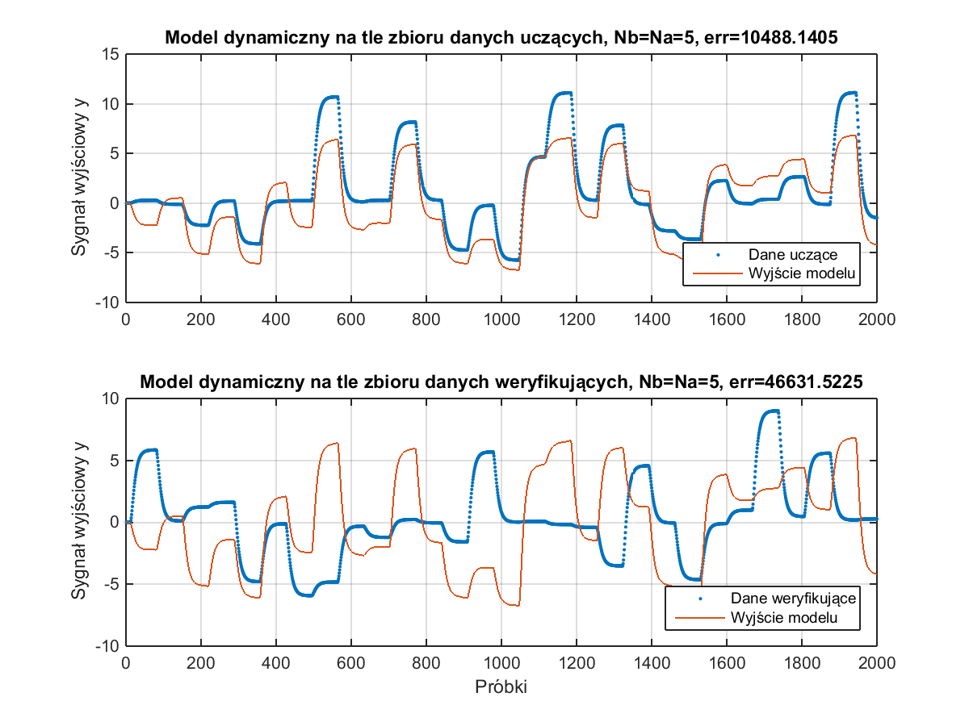

* Modele liniowe w trybie z rekurencją nie spełniają swej roli.
* Tabela przedstawiająca błędy badanych modeli

errArray =

rząd dyn | errLearn | errVerify

1.0e+04 *

0.0001 1.4865 4.7010

0.0002 1.3119 5.0544

0.0003 1.0685 4.5676

0.0004 1.0197 4.5963

0.0005 1.0488 4.6632

### Najlepszy dynamiczny model liniowy w trybie rekurencyjnym

* Modelowanie liniowe dynamicznego obiektu w tym przypadku okazało się nieskuteczne
* Przebiegi modelu nie pokrywają się z przebiegami danych uczących, a w szczególności z przebiegami danych weryfikujących
* Opracowany model nie nadaje się do stosowania
* Ze wszystkich porównywanych modeli dynamicznych liniowych w trybie rekurencji wybieram model trzeciego rzędu jako dający względnie mały błąd średniokwadratowy.



### Dynamiczne wielomianowe modele nieliniowe metodą najmniejszych kwadratów

#### Modele bez rekurencji o dynamice pierwszego rzędu i różnym stopniu wielomianów

#### Model dynamiczny stopnia pierwszego

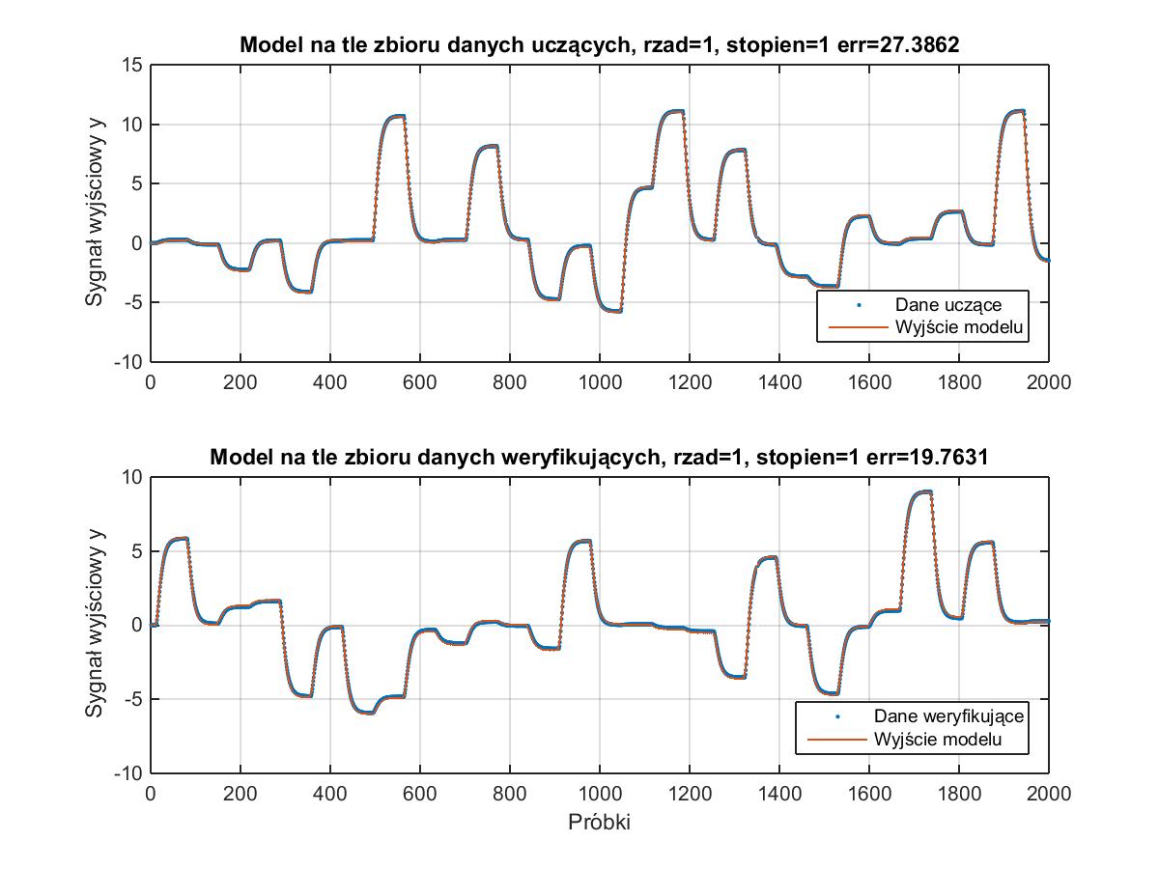

#### Model dynamiczny stopnia drugiego

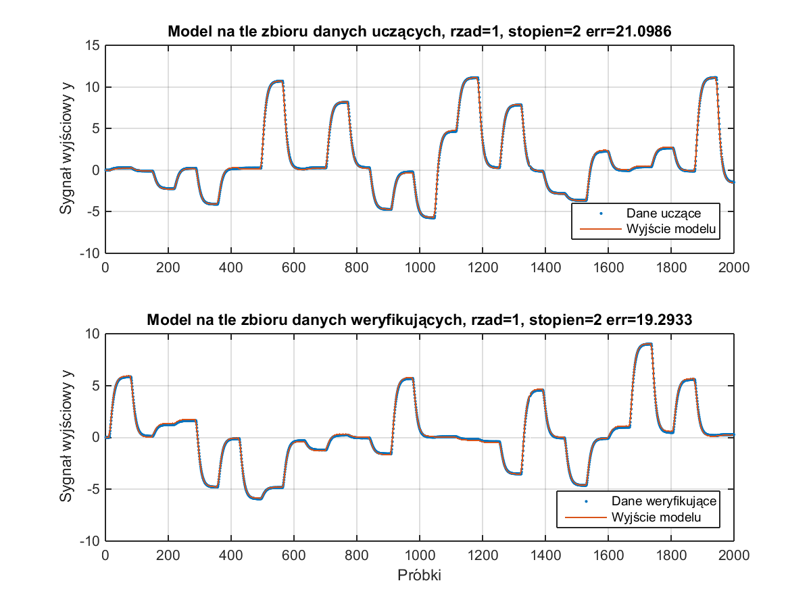

#### Model dynamiczny stopnia trzeciego

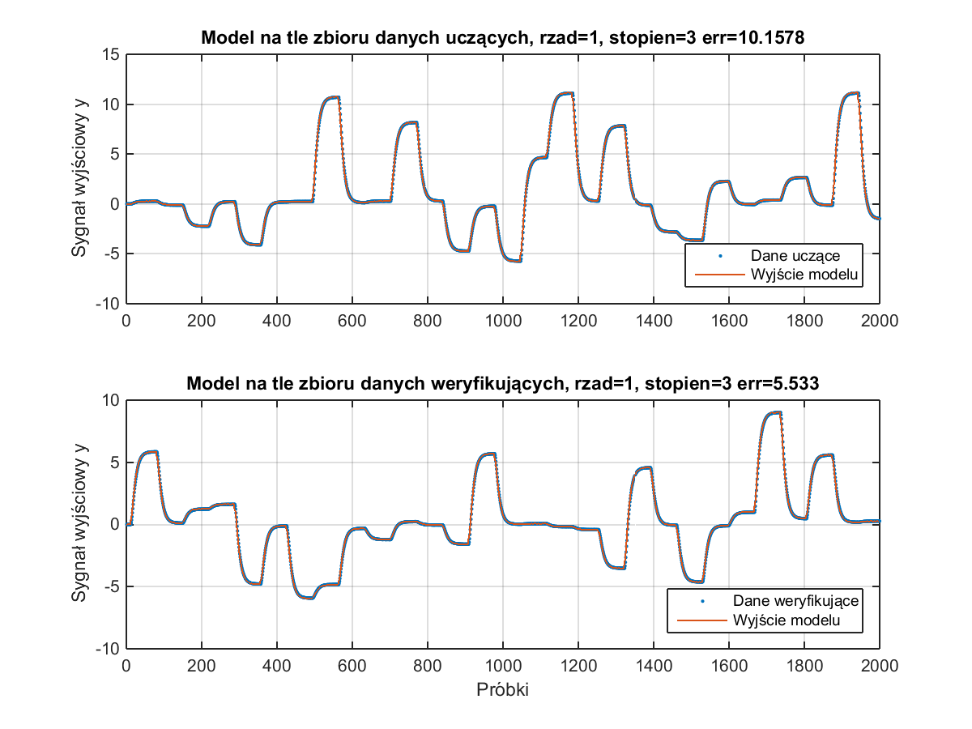

#### Model dynamiczny stopnia czwartego

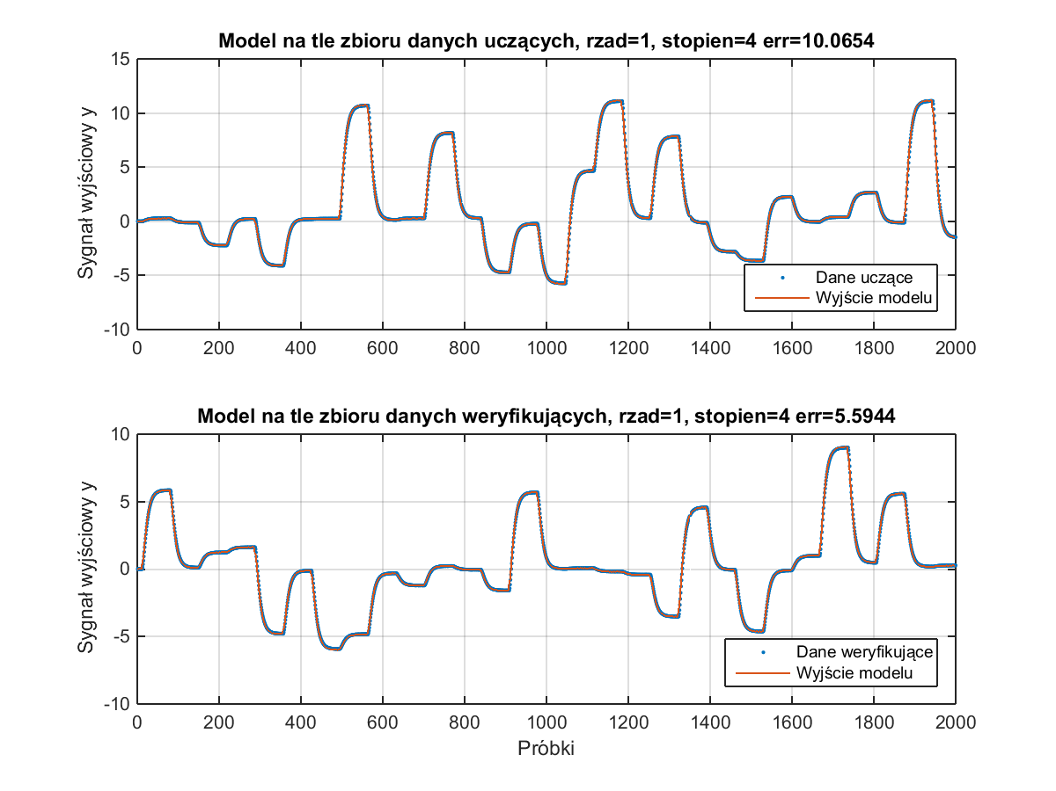

#### Modele bez rekurencji o dynamice drugiego rzędu i różnym stopniu wielomianów

#### Model dynamiczny stopnia pierwszego

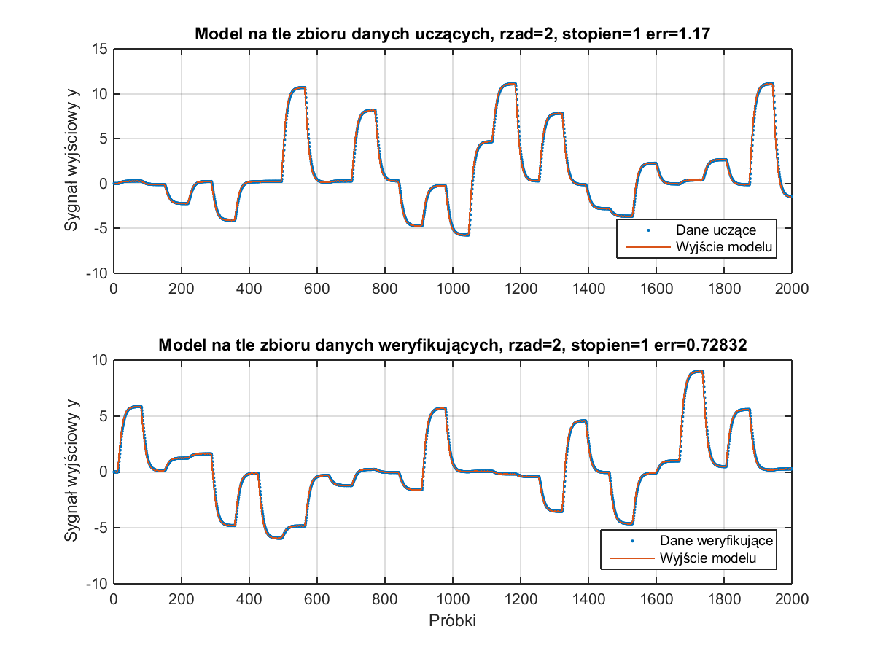

#### Model dynamiczny stopnia drugiego

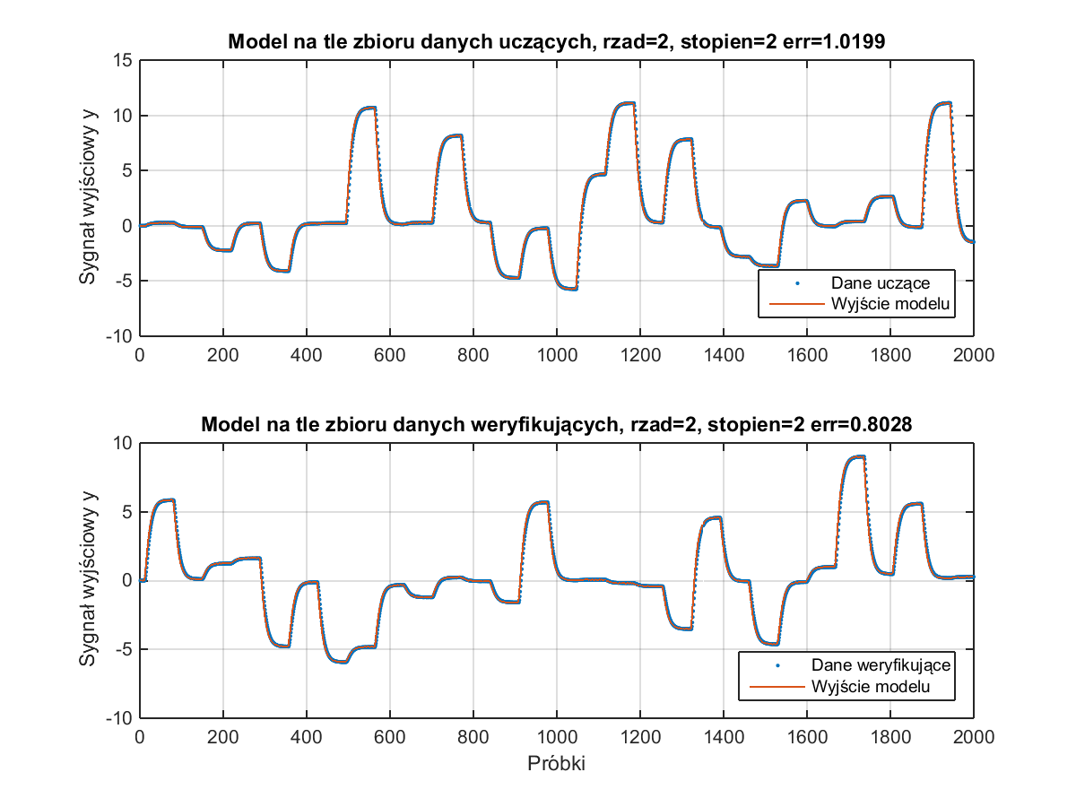

#### Model dynamiczny stopnia trzeciego

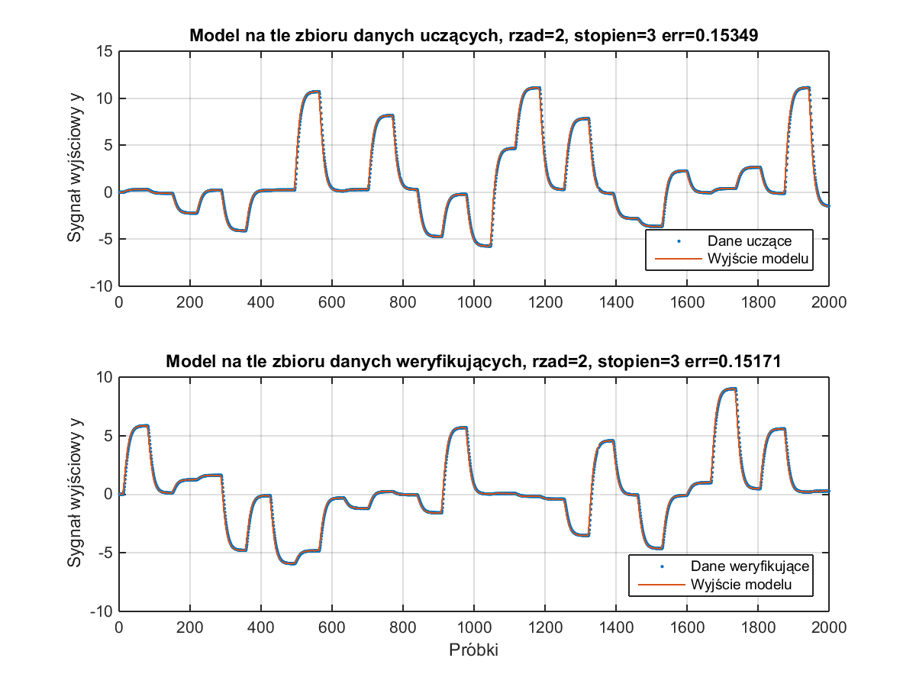

#### Model dynamiczny stopnia czwartego

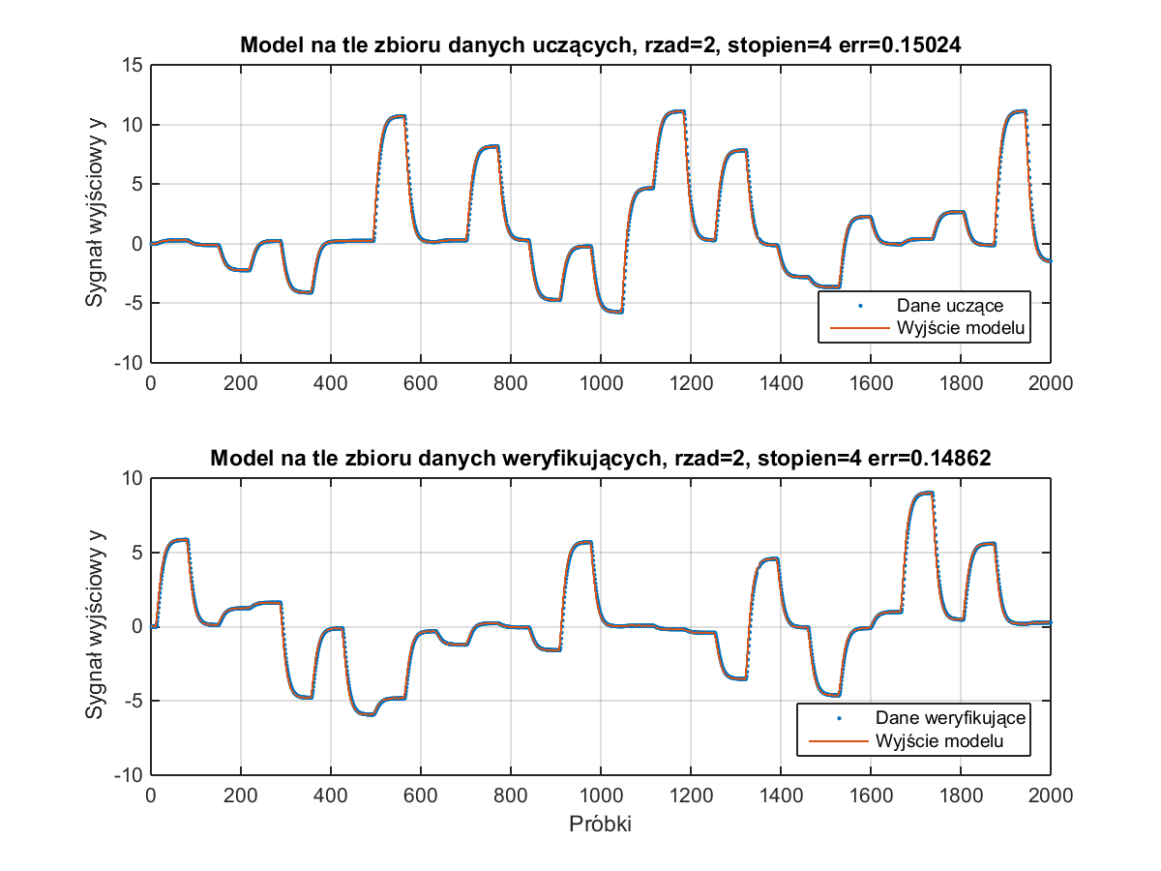

#### Modele bez rekurencji o dynamice trzeciego rzędu i różnym stopniu wielomianów

#### Model dynamiczny stopnia pierwszego

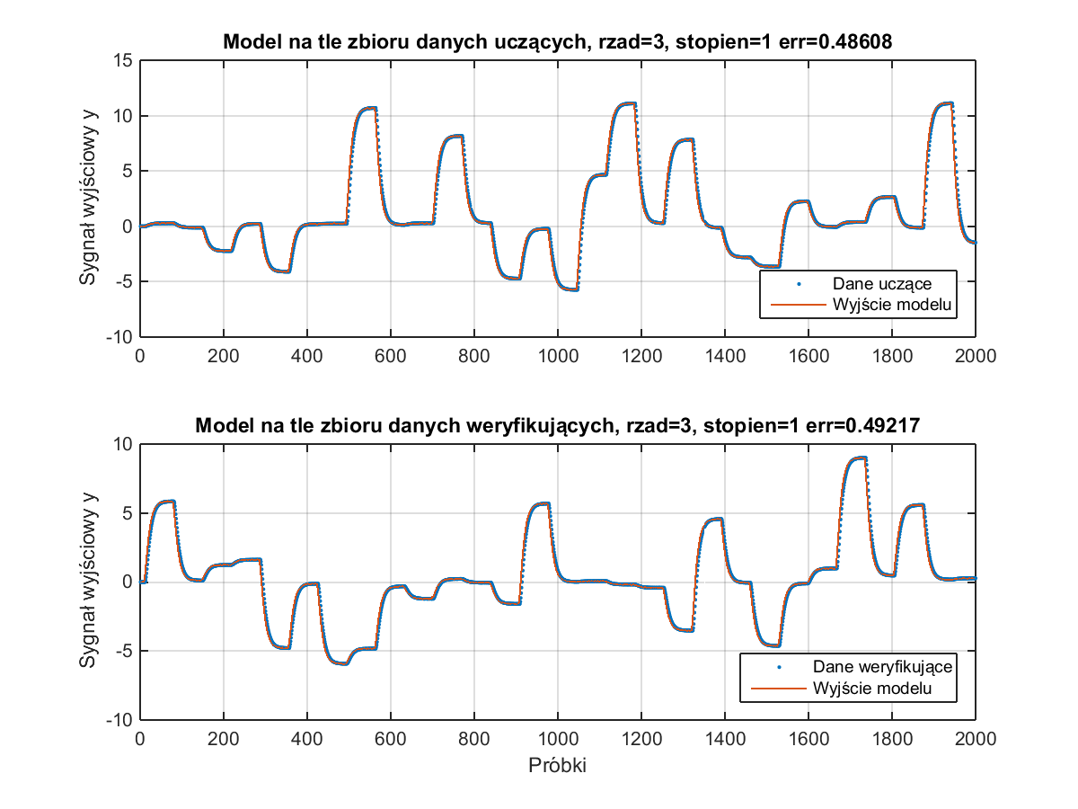

#### Model dynamiczny stopnia drugiego

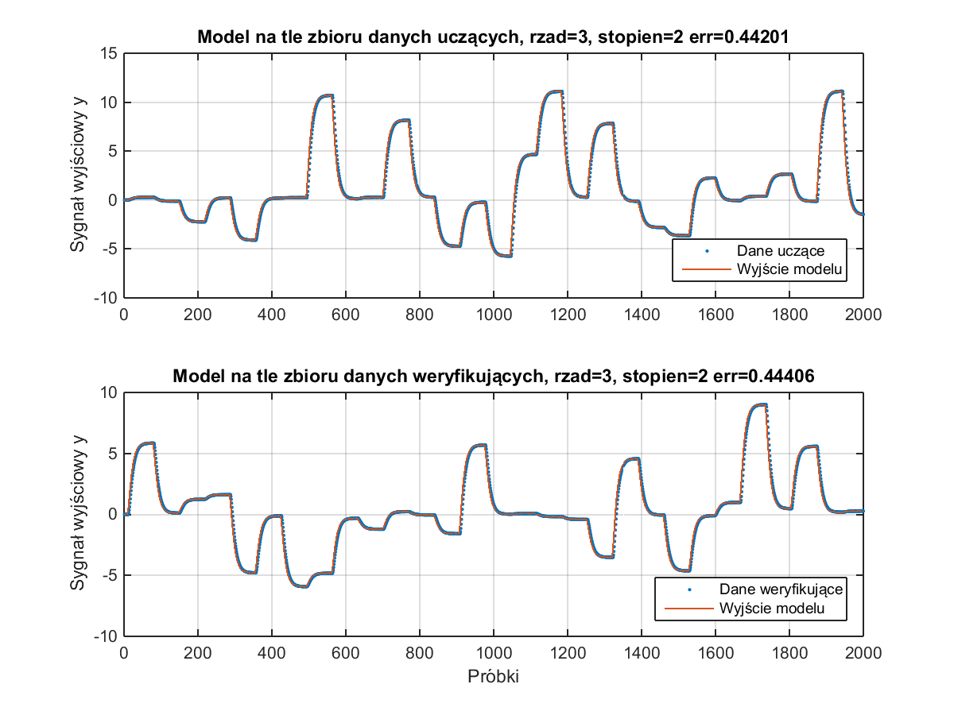

#### Model dynamiczny stopnia trzeciego

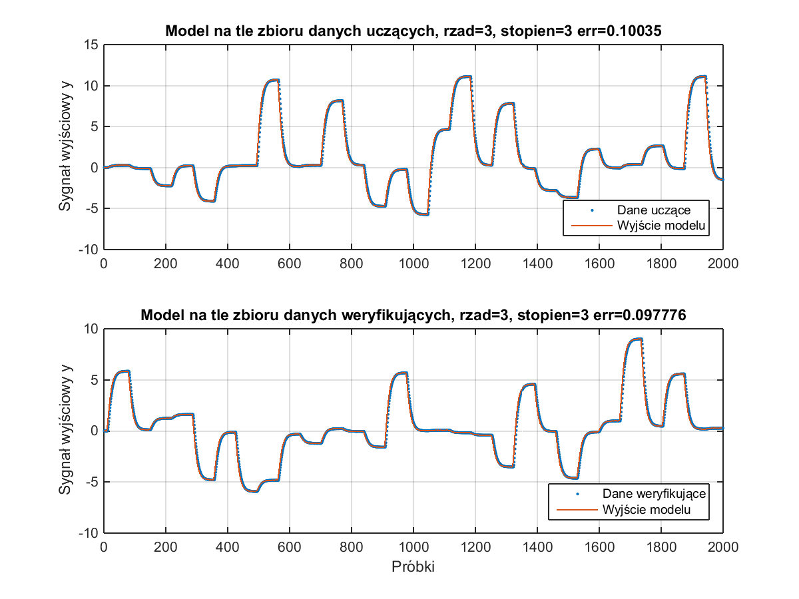

#### Model dynamiczny stopnia czwartego

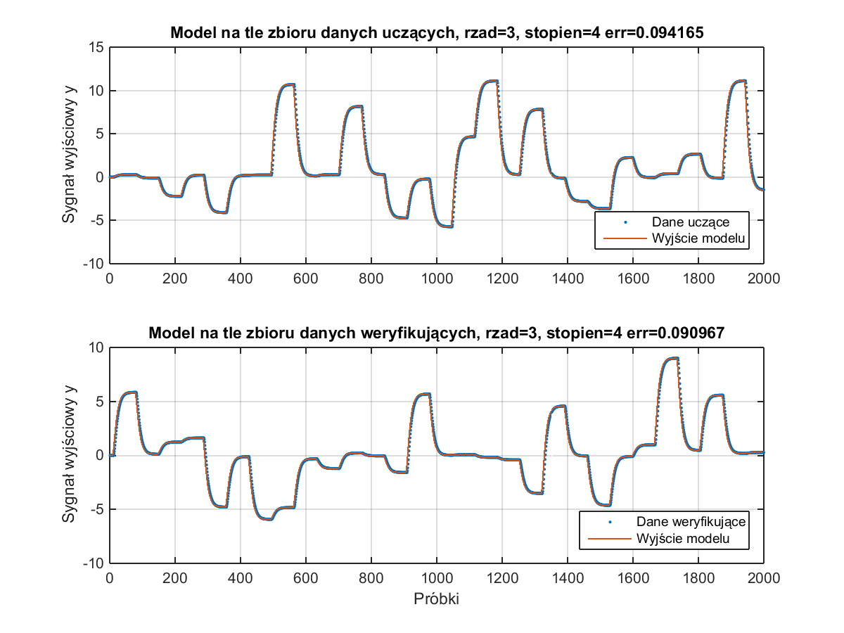

#### Modele bez rekurencji o dynamice czwartego rzędu i różnym stopniu wielomianów

#### Model dynamiczny stopnia pierwszego

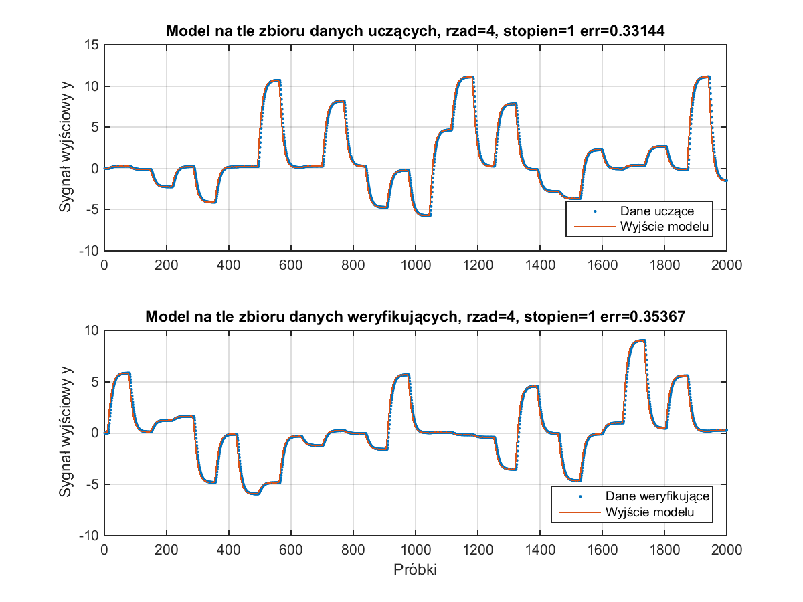

#### Model dynamiczny stopnia drugiego

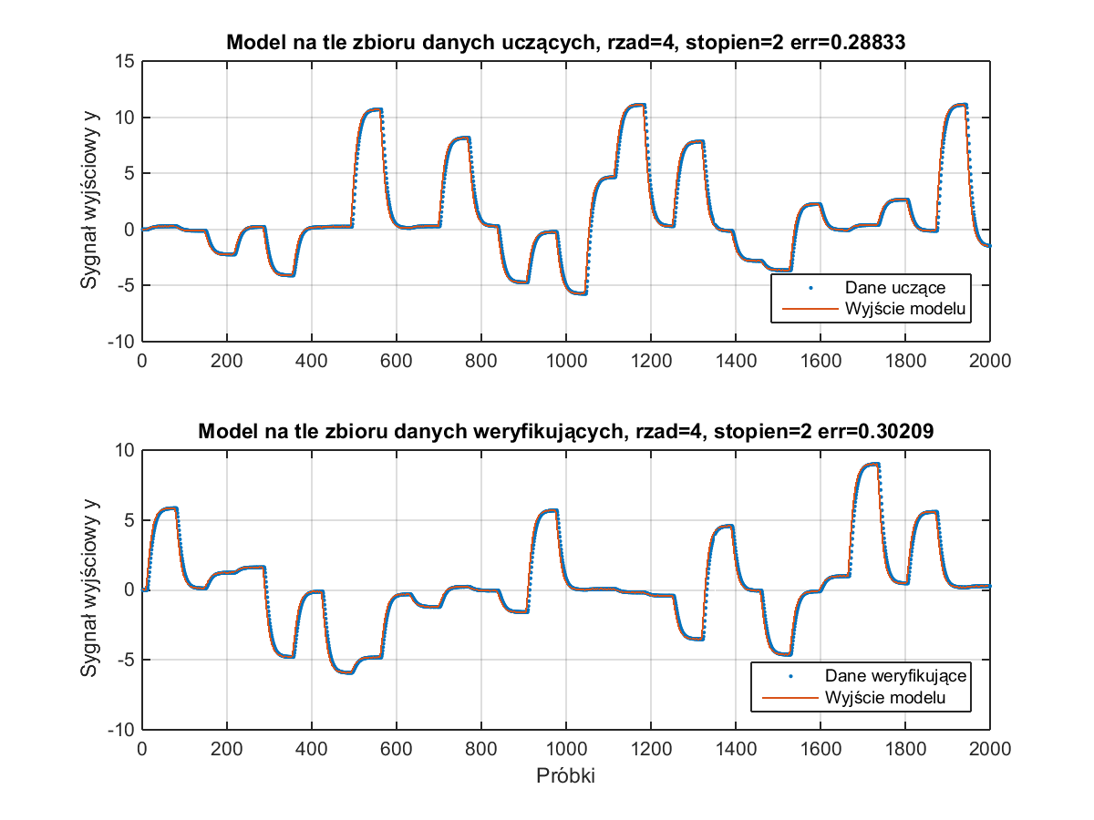

#### Model dynamiczny stopnia trzeciego

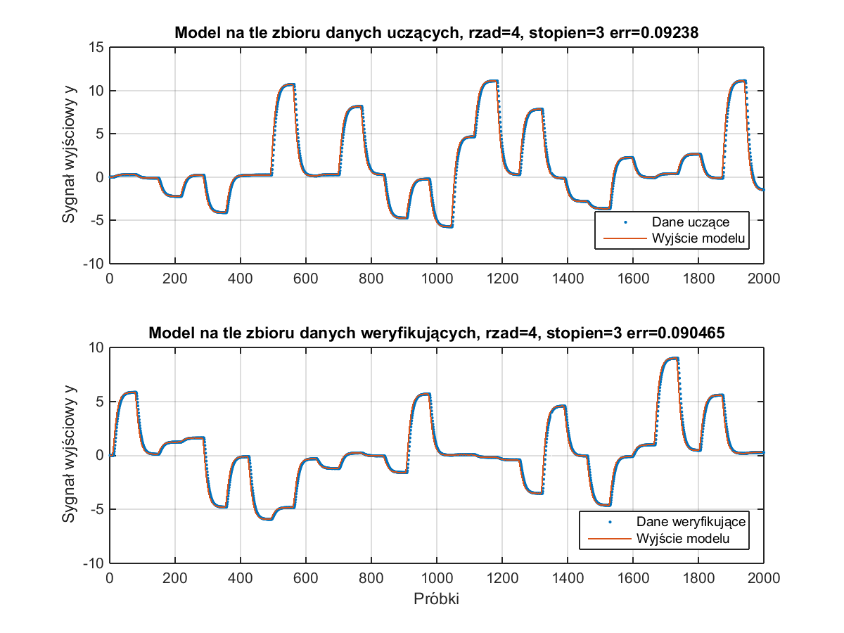

#### Model dynamiczny stopnia czwartego

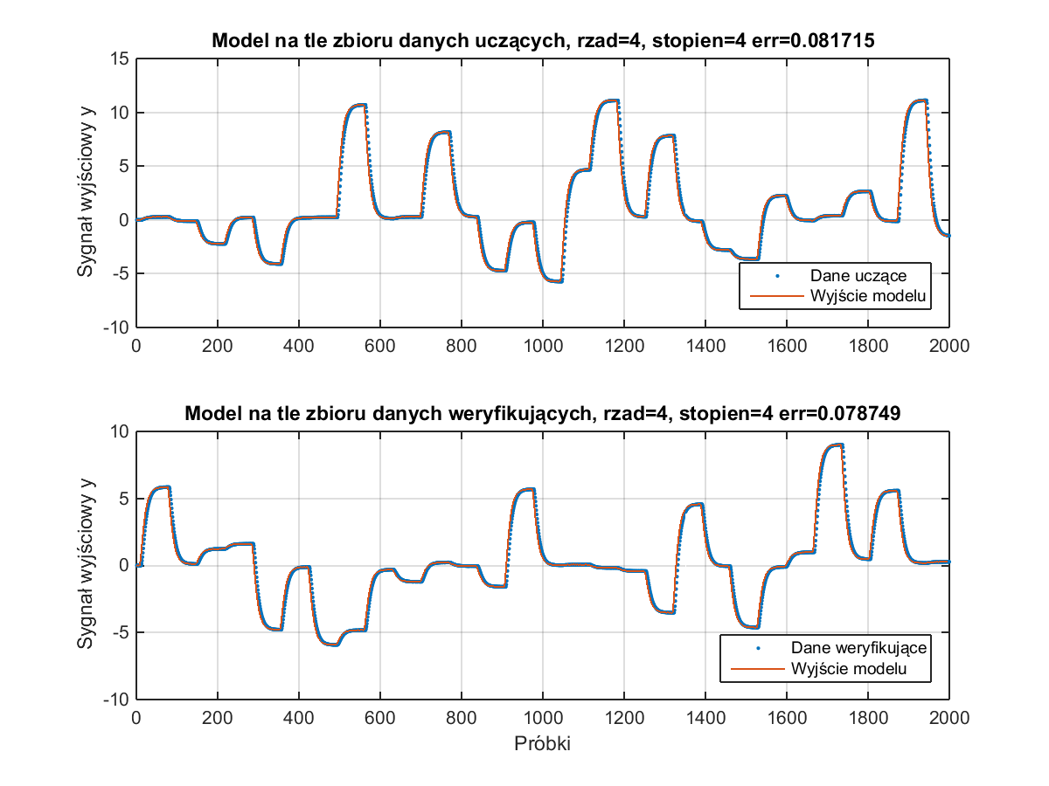

* Modele w trybie bez rekurencji znakomicie pokrywają dane uczące oraz dane weryfikujące już przy najniższych stopniach i rzędach modelu. Błąd jest mały.
* Tabela pokazująca błąd badanych modeli

errArray =

rząd dyn | stopien|errLearn|errVerify | rząd dyn|stopien|errLearn|errVerify

1.0000 1.0000 27.3862 19.7631 2.0000 1.0000 21.0986 19.2933

3.0000 1.0000 10.1578 5.5330 4.0000 1.0000 10.0654 5.5944

1.0000 2.0000 1.1700 0.7283 2.0000 2.0000 1.0199 0.8028

3.0000 2.0000 0.1535 0.1517 4.0000 2.0000 0.1502 0.1486

1.0000 3.0000 0.4861 0.4922 2.0000 3.0000 0.4420 0.4441

3.0000 3.0000 0.1003 0.0978 4.0000 3.0000 0.0942 0.0910

1.0000 4.0000 0.3314 0.3537 2.0000 4.0000 0.2883 0.3021

3.0000 4.0000 0.0924 0.0905 4.0000 4.0000 0.0817 0.0787

#### Modele w trybie z rekurencją o dynamice pierwszego rzędu i różnym stopniu wielomianów

#### Model dynamiczny stopnia pierwszego

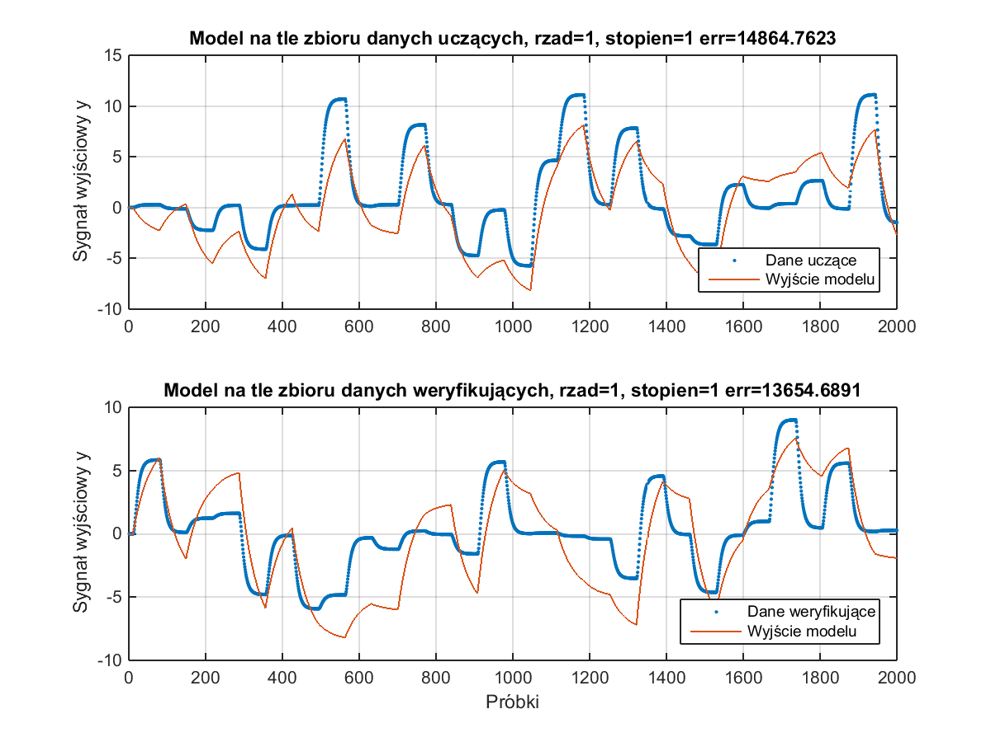

#### Model dynamiczny stopnia drugiego

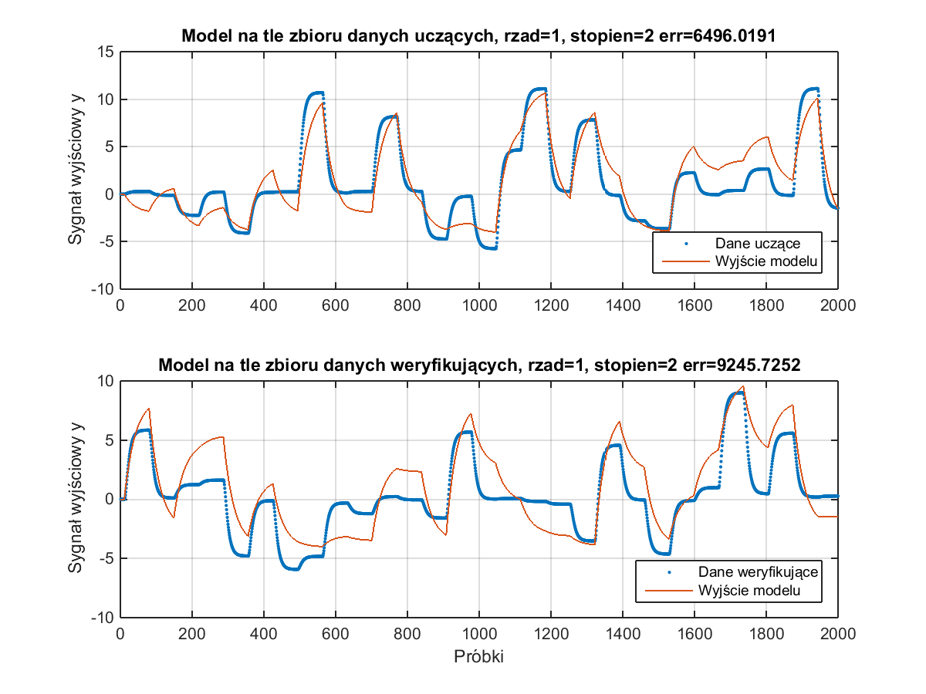

#### Model dynamiczny stopnia trzeciego

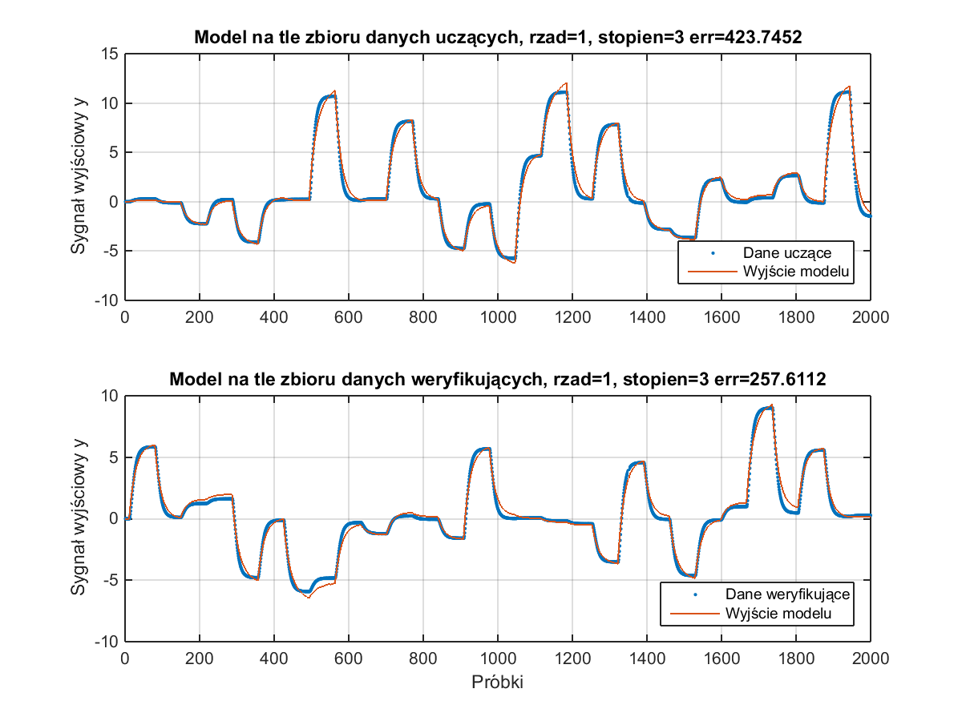

#### Model dynamiczny stopnia czwartego

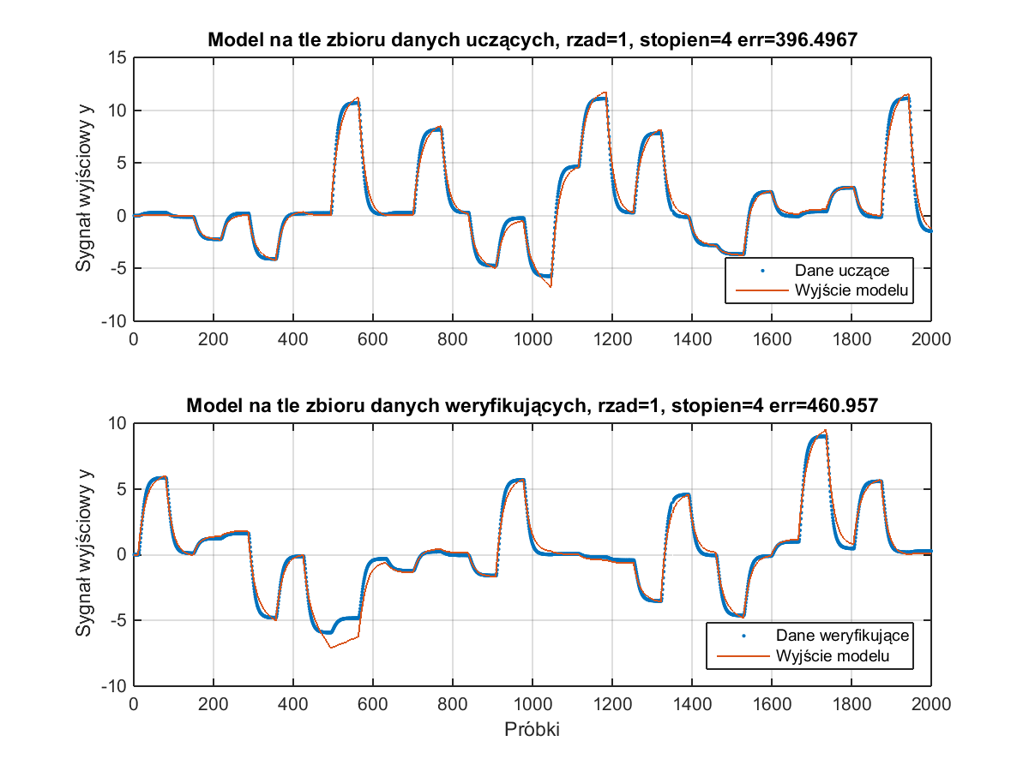

#### Modele w trybie z rekurencją o dynamice drugiego rzędu i różnym stopniu wielomianów

#### Model dynamiczny stopnia pierwszego

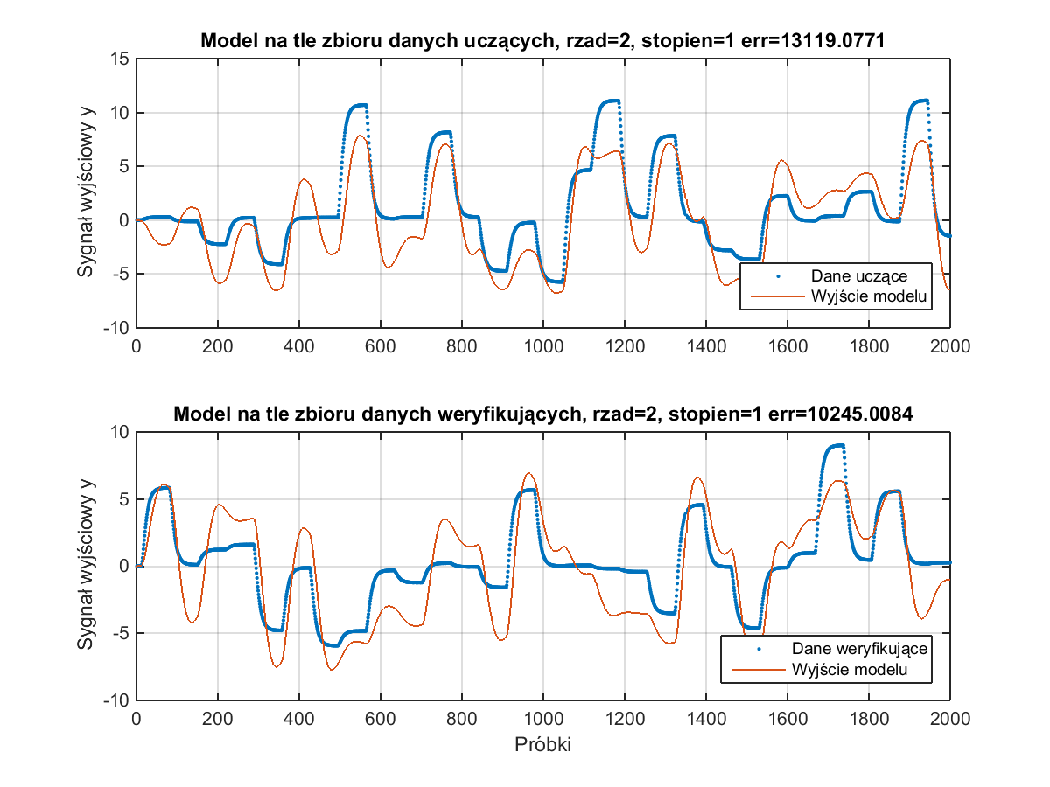

#### Model dynamiczny stopnia drugiego

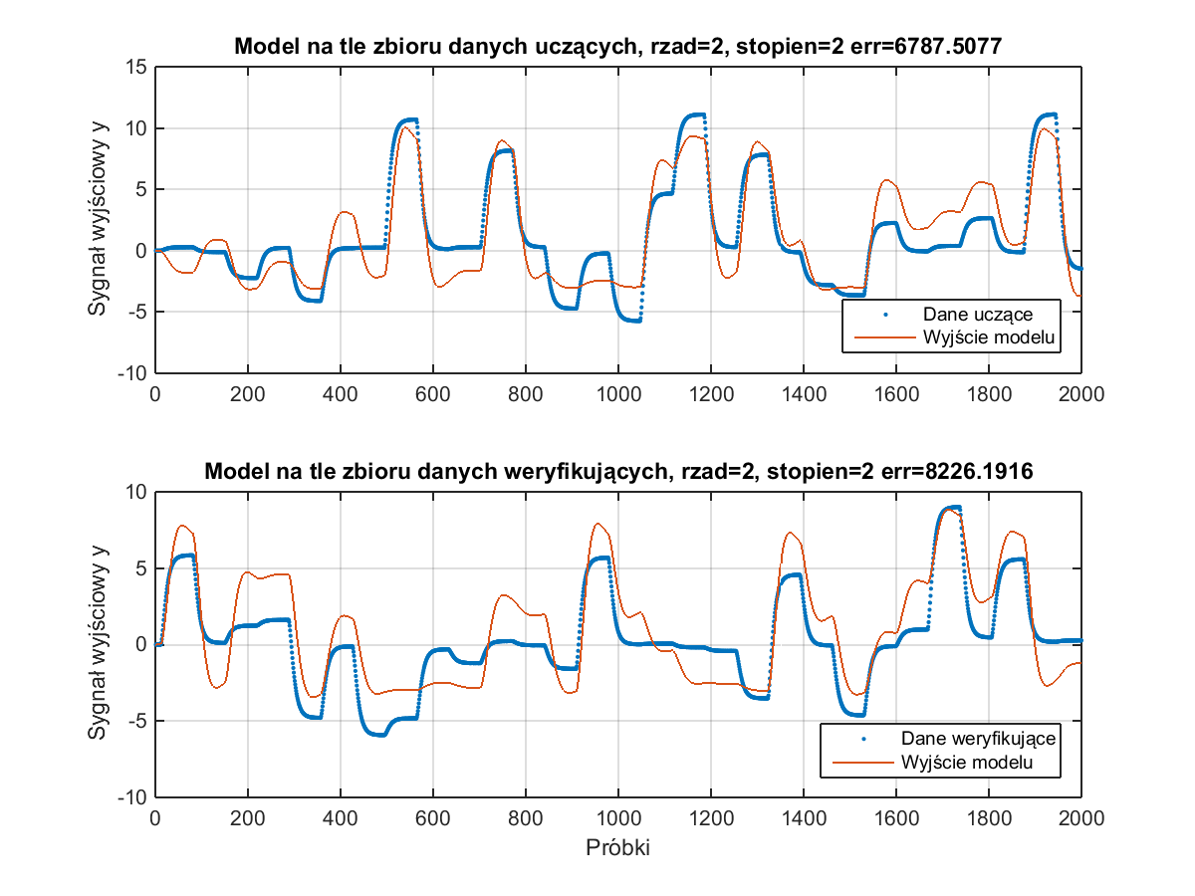

#### Model dynamiczny stopnia trzeciego

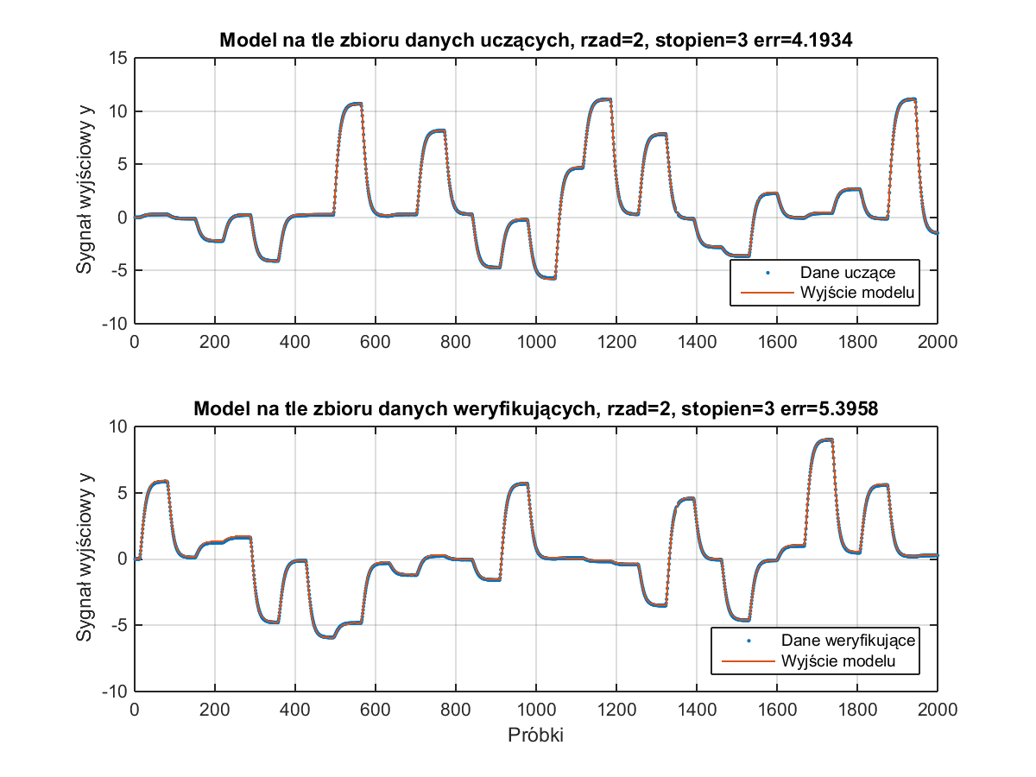

#### Model dynamiczny stopnia czwartego

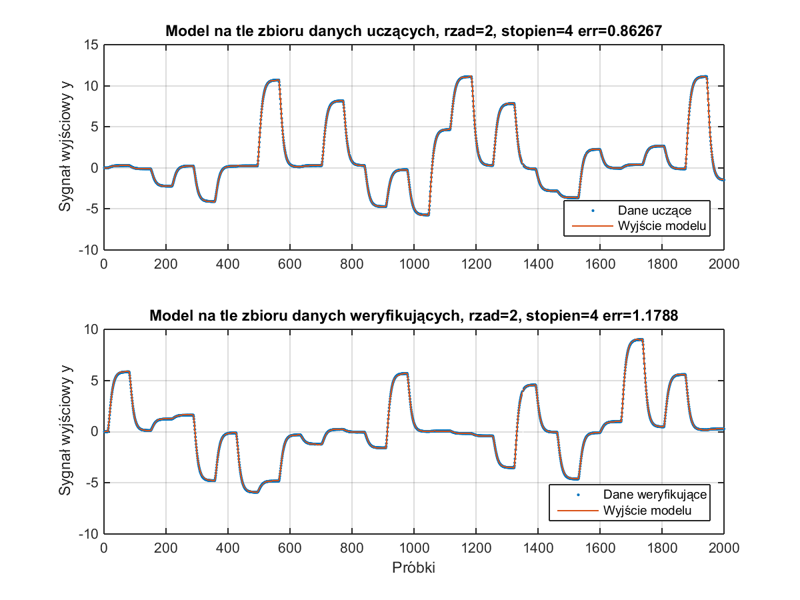

#### Modele w trybie z rekurencją o dynamice trzeciego rzędu i różnym stopniu wielomianów

#### Model dynamiczny stopnia pierwszego

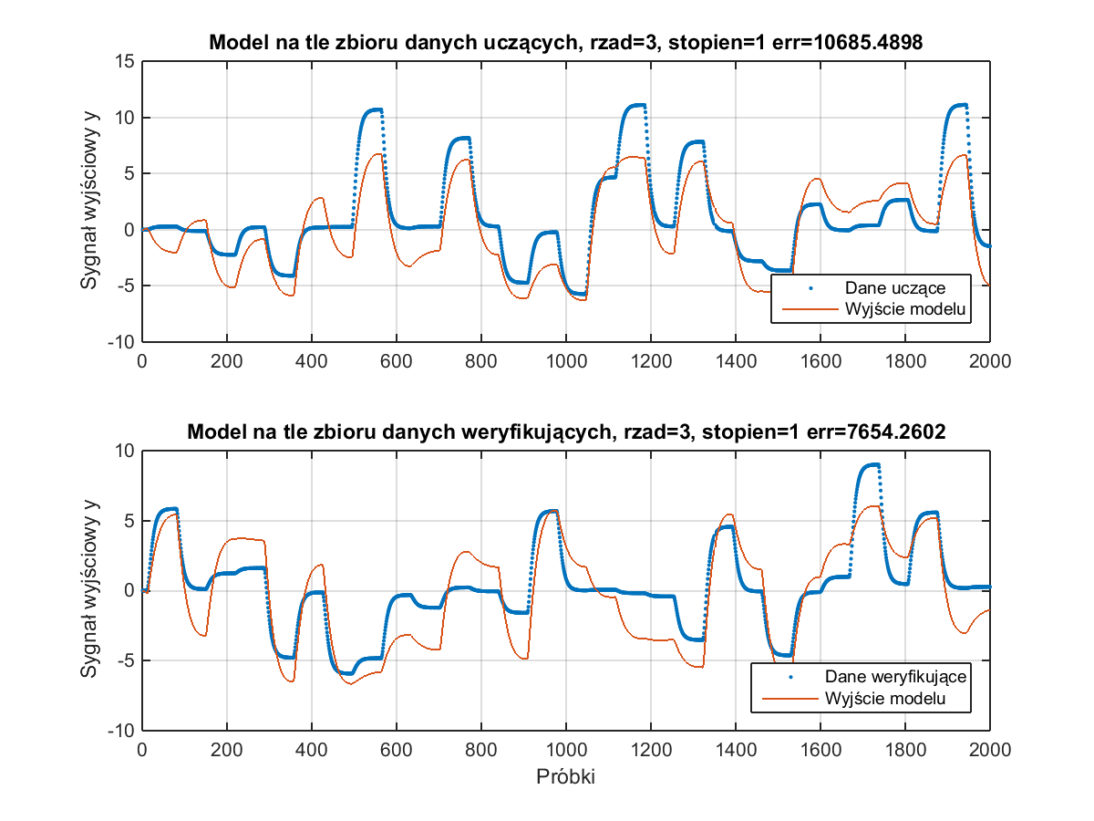

#### Model dynamiczny stopnia drugiego

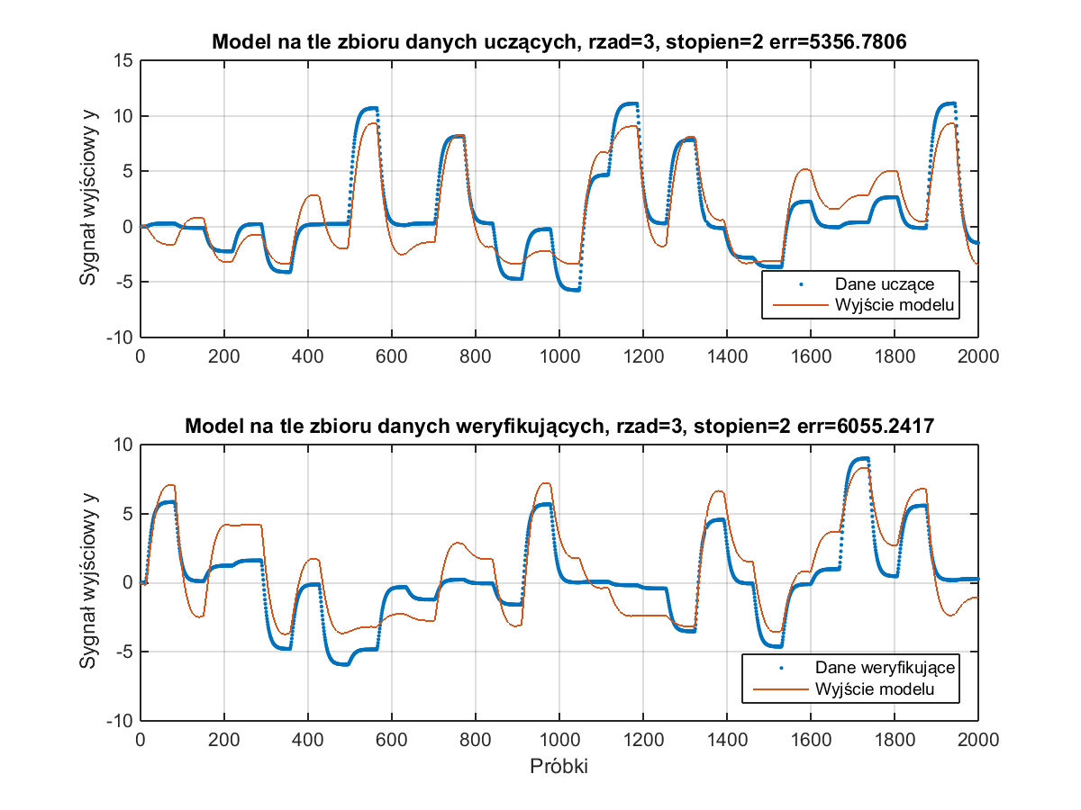

#### Model dynamiczny stopnia trzeciego

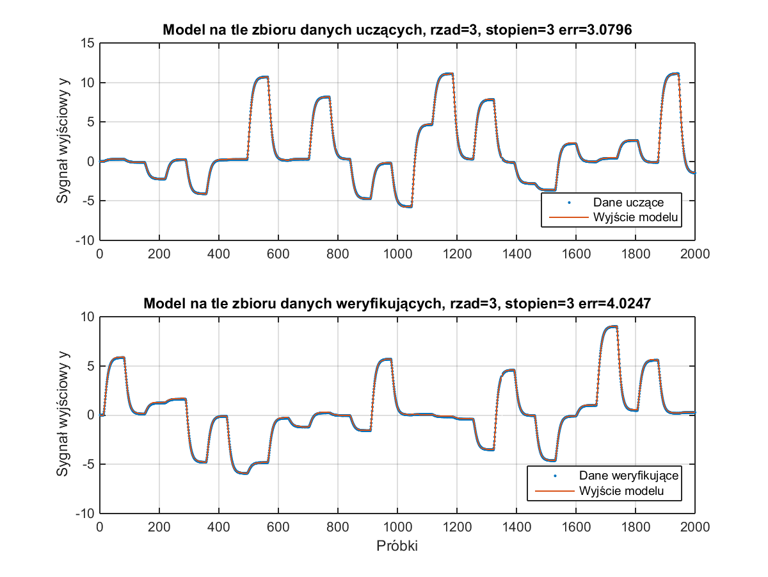

#### Model dynamiczny stopnia czwartego

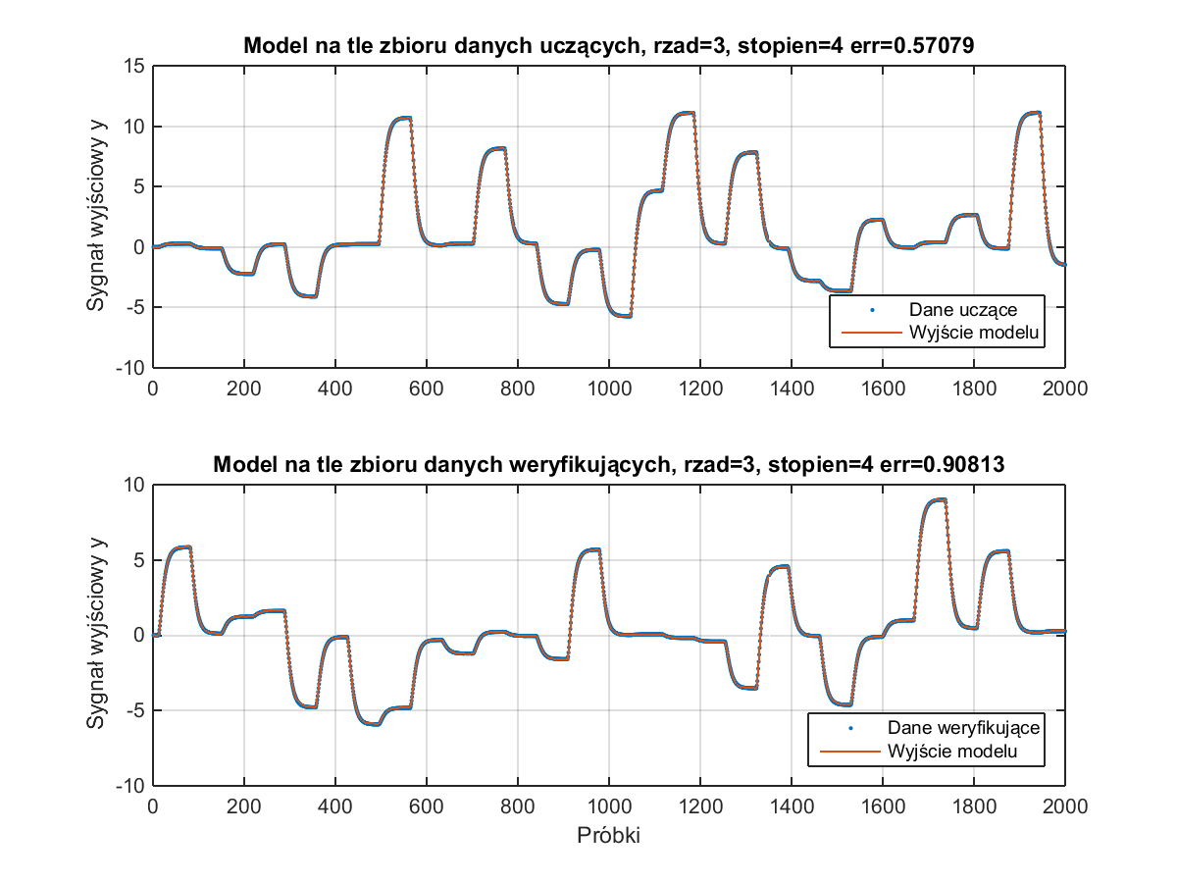

#### Modele w trybie z rekurencją o dynamice czwartego rzędu i różnym stopniu wielomianów

#### Model dynamiczny stopnia pierwszego

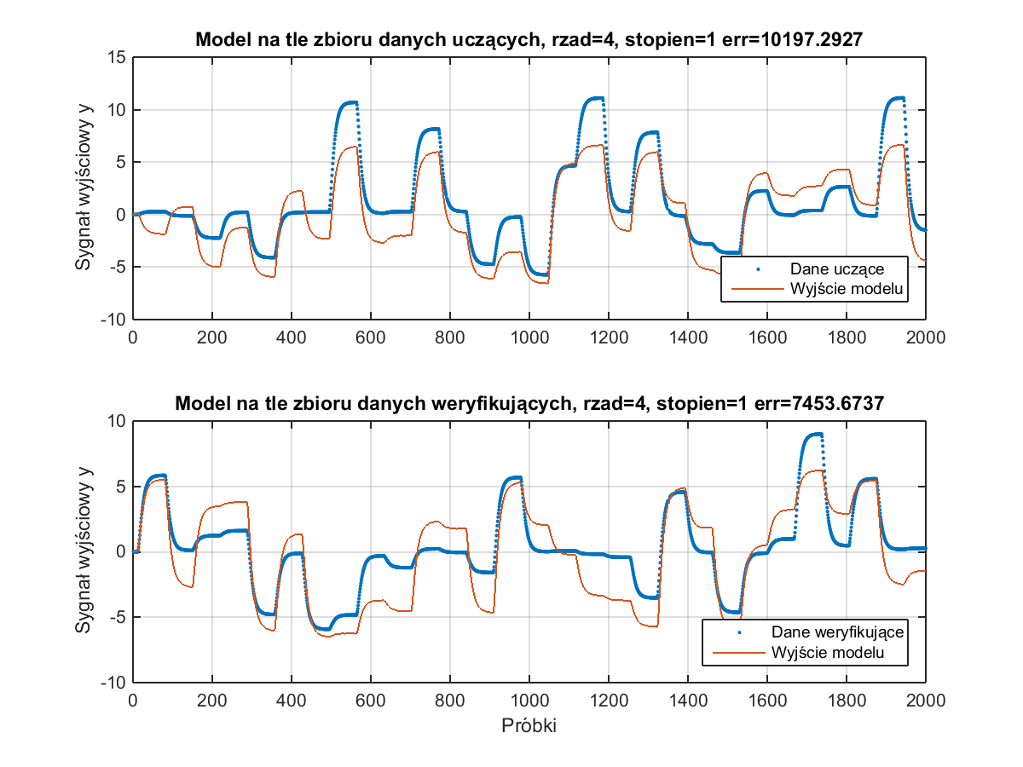

#### Model dynamiczny stopnia drugiego

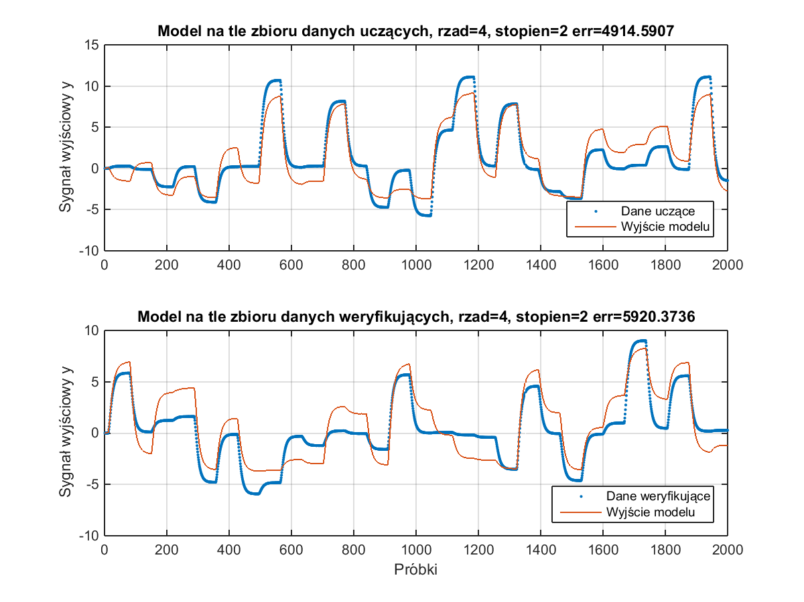

#### Model dynamiczny stopnia trzeciego

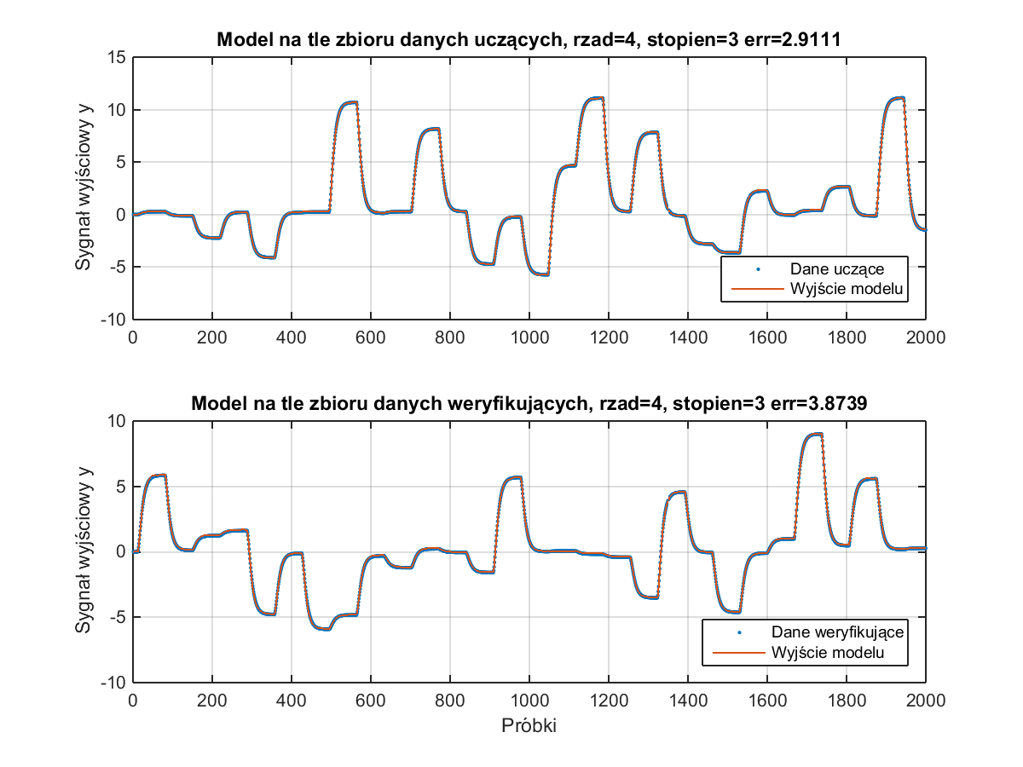

#### Model dynamiczny stopnia czwartego

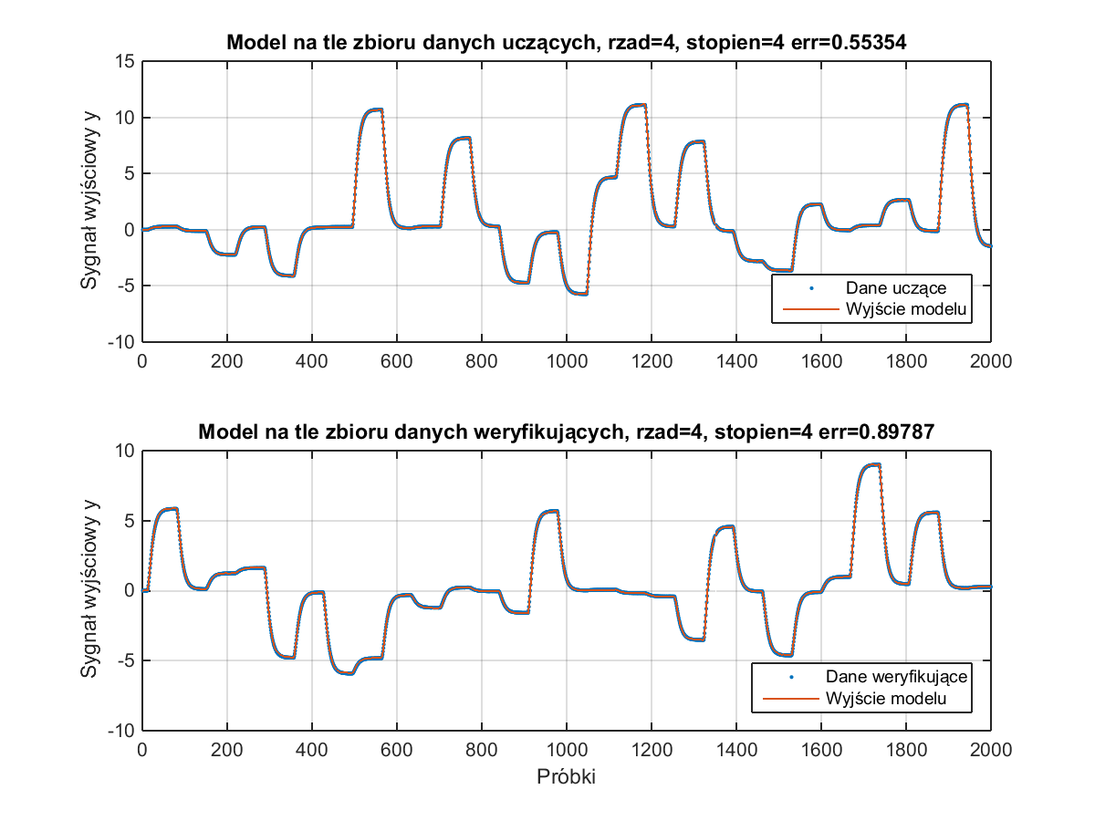

* Modele w trybie z rekurencją gorzej radzą sobie przy początkowych wartościach stopni i modeli, jednak przy wzroście wartości tychże parametrów wzrasta jakość pokrycia danych uczących oraz danych weryfikujących.
* Błąd ogólnie maleje wraz ze wzrostem stopnia oraz rzędu modelu, jednakże przy zbyt dużych wartościach może on zwiększyć swą wartość.
* Tabela pokazująca błędy badanych modeli

errArray =

rząd dyn | stopien|errLearn|errVerify | rząd dyn|stopien|errLearn|errVerify

1.0e+04 *

0.0001 0.0001 1.4865 1.3655 0.0002 0.0001 0.6496 0.9246

0.0003 0.0001 0.0424 0.0258 0.0004 0.0001 0.0396 0.0461

0.0001 0.0002 1.3119 1.0245 0.0002 0.0002 0.6788 0.8226

0.0003 0.0002 0.0004 0.0005 0.0004 0.0002 0.0001 0.0001

0.0001 0.0003 1.0685 0.7654 0.0002 0.0003 0.5357 0.6055

0.0003 0.0003 0.0003 0.0004 0.0004 0.0003 0.0001 0.0001

0.0001 0.0004 1.0197 0.7454 0.0002 0.0004 0.4915 0.5920

0.0003 0.0004 0.0003 0.0004 0.0004 0.0004 0.0001 0.0001

### Najlepszy dynamiczny wielomianowy model nieliniowy w trybie rekurencyjnym

* Dynamiczne nieliniowe modele wielomianowe znakomicie pokrywają dane uczące oraz dane weryfikujące, zarówno w trybie bez rekurencji, jak i w trybie z rekurencją, co jak pamiętamy było słabością liniowego modelu dynamicznego – nie potrafił on pracować skutecznie w trybie z rekurencją.
* Wybrany dynamiczny model nieliniowy wielomianowy o rzędzie dynamiki równym dwa, oraz o stopniu wielomianów równym cztery



# **Zadanie dodatkowe**

### Charakterystyka statyczna najlepszego dynamicznego wielomianowego modelu nieliniowego

* Podsumowaniem projektu jest wyznaczenie charakterystyki statycznej naszego modelu z poprzedniego podpunktu
* Spodziewane jest iż powinien on pokryć charakterystykę statyczną z pierwszego zadania
* Z tego powodu przyrównam otrzymaną charakterystykę statyczną z char. z zadania pierwszego
* Równanie różnicowe modelu nieliniowego

%model dynamiczny nieliniowy

y(k) = …

wsp_u(1)*u(k-1) + wsp_u(2)*u(k-1)^2 + wsp_u(3)*u(k-1)^3 + wsp_u(4)*u(k-1)^4 ..+ wsp_u(5)*u(k-2) + wsp_u(6)*u(k-2)^2 + wsp_u(7)*u(k-2)^3 + wsp_u(8)*u(k-2)^4 + wsp_y(1)*y(k-1) + wsp_y(2)*y(k-1)^2 + wsp_y(3)*y(k-1)^3 + wsp_y(4)*y(k-1)^4 + wsp_y(5)*y(k-2) + wsp_y(6)*y(k-2)^2 + wsp_y(7)*y(k-2)^3 + wsp_y(8)*y(k-2)^4 ;

Gdzie

wsp_u oraz wsp_y to współczynniki modelu wyznaczone metodą najmniejszych kwadratów

* Równanie statyczne modelu w postaci nierozwiązanej

% ogólne wstępne rownanie modelu statycznego nieliniowego

y = wsp_u(1)*u + wsp_u(2)*u^2 + wsp_u(3)*u^3 + wsp_u(4)*u^4 ...

+ wsp_u(5)*u + wsp_u(6)*u^2 + wsp_u(7)*u^3 + wsp_u(8)*u^4 ...

+ wsp_y(1)*y + wsp_y(2)*y^2 + wsp_y(3)*y^3 + wsp_y(4)*y^4 ...

+ wsp_y(5)*y + wsp_y(6)*y^2 + wsp_y(7)*y^3 + wsp_y(8)*y^4 ;

* Pętla wyznaczająca charakterystykę statyczną modelu nieliniowego

% pętla obliczająca kolejne wartości y(u)

for ku=1:1:length(uVect)

% kolejna wartość u

u=uVect(ku);

% wskaźnik na funkcję nieliniową

y_fun = @(y) -y...

+ wsp_u(1)*u + wsp_u(2)*u^2 + wsp_u(3)*u^3 + wsp_u(4)*u^4 ...

+ wsp_u(5)*u + wsp_u(6)*u^2 + wsp_u(7)*u^3 + wsp_u(8)*u^4 ...

+ wsp_y(1)*y + wsp_y(2)*y^2 + wsp_y(3)*y^3 + wsp_y(4)*y^4 ...

+ wsp_y(5)*y + wsp_y(6)*y^2 + wsp_y(7)*y^3 + wsp_y(8)*y^4 ;

% rozwiązanie funkcji nieliniowej

y_mod(ku) = fsolve(y_fun,0);

end

#### Wykres wyznaczonej charakterystyki statycznej modelu nieliniowego na tle charakterystyki statycznej z zadania pierwszego

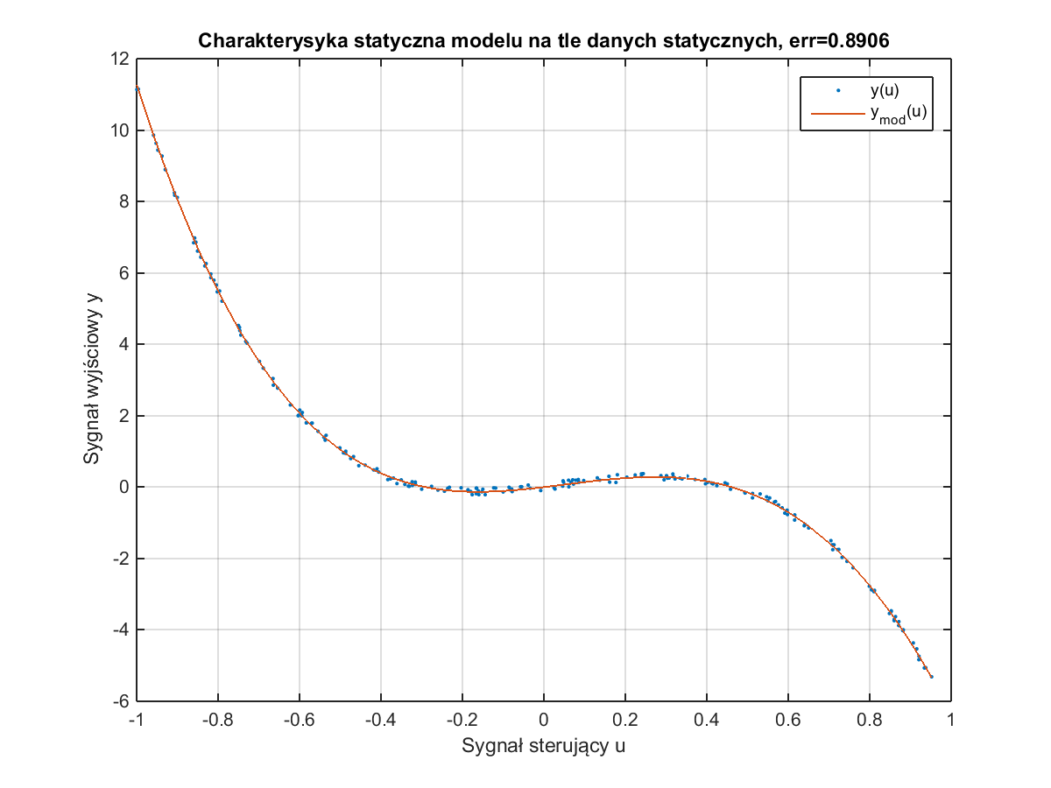

* Wyznaczona charakterystyka statyczna dynamicznego modelu nieliniowego znakomicie pokrywa dane statyczne z zadania pierwszego co utwierdza w przekonaniu iż proces identyfikacji przebiegł poprawnie.